CONDIÇÕES DE INSPEÇAO EXIGIDAS NAS NORMAS DO INMETRO E SENATRAN

Para realização da inspeção, o veículo deve apresentar as seguintes condições:

Estar com sua massa em ordem de marcha (livre de carga);

Estar limpo;

Estar com os pneus calibrados conforme pressão especificada pelo fabricante (caso não esteja, a equipe técnica fará o ajuste da pressão);

Possuir instaladas no veículo, suas Placas de Licença Dianteira e/ou Traseira, quando aplicável (*);

Estar abastecido (combustível original), com no mínimo 90% da capacidade total;

Quando aplicável, apresentar o Certificado de Verificação Metrológica do Cronotacógrafo;
Nota: Caso o certificado de verificação esteja vencido, a inspeção pode ser realizada e o veículo deverá ser reprovado. O
certificado válido deverá ser apresentado na inspeção de retorno.
- Nos caminhões de carroçaria Basculante e/ou Caminhão trator destinado a movimentação e operação de veículos rebocados com carroceria tipo basculante, respeitados os prazos de adequação do veículo à CONTRAN 859 e sua correlacionada NBR 16141, deverá o CRLV constar no Campo Observações "SISTEMA DE BASCULAMENTO" (CSV em sua validade pode ser aceito em substituição). A ausência do apresentado permite a inspeção, mas será motivo de reprovação até a regularização.

Nos casos de veículos destinados ao transporte de produtos perigosos, estar com o equipamento (tanque) limpo, sem resíduos e descontaminado por descontaminador registrado pelo INMETRO
Nota: Não é aplicável o Certificado de descontaminação ou relatório de descontaminação aos equipamentos referentes aos tanques de carga destinados ao transporte de fluidos criogênicos (grupos 3 e 27E), equipamentos do GRUPO 27F 27H e 27I – CARROCARIAS (exceto tanques de carga); aos TANQUES-SILO, aos destinados ao transporte de produtos perigosos do grupo 27G (PPPE - Produtos Pesados de Petróleo Escuros), aos tanques de carga destinados ao transporte de emulsão explosiva – 27A1 (fabricação de explosivos), e aos tanques de carga sob pressão/vácuo (Limpa Fossa);

A inspeção de veículos e equipamentos destinados ao transporte de produtos perigosos não deve ser realizada se:

- Não forem apresentados os documentos necessários mencionados neste procedimento;

- O equipamento não possuir rastreabilidade

(*) Exceções relacionada à ausência de Placa de Licença de aplicabilidade conforme Portaria Inmetro nº 127/2022 (item 6.3.1.2.4) e 149/2022 (item 6.3.1.2.1):
Nas situações em que o veículo registrado for apresentado para inspeção, sem a placa de licença, a mesma pode ser realizada desde que seja apresentado um BO (boletim de ocorrência) onde deve ser justificado o motivo da ausência da placa e constar os dados completos do veículo em questão, ou documento do órgão de trânsito que justifique a ausência da placa, os quais devem ser arquivados (fotocópia ou virtual) pelos OIA.
Excetuam-se dessa condição os veículos rodoviários protótipos, fabricados artesanalmente, novos e sem registro (0 km), que ainda não foram emplacados (registrados), os importados para fins de emissão do CAT, e os oriundos de leilão.

IMPORTANTE
- Caso uma, ou mais condições supra relacionadas, não seja(m) atendida, a inspeção não poderá ser iniciada.
O cliente deverá providenciar a preparação das amostras (limpeza, abastecimento, retirada de carga) e retornar para nova inspeção de recebimento. A equipe deve realizará nova inspeção de recebimento para assegurar a condição ideal de inspeção.

- Fica estabelecido que os dados recebidos e gerados nesta inspeção serão tratados de forma confidencial, sendo disponibilizados apenas à equipe do organismo (e equipe de assessoria e auditoria interna), CGCRE, DETRAN, SENATRAN, CREA e UGC (Unidades de Gestão Central). Qualquer outra parte interessada nestas informações só terá acesso mediante autorização formal do Contratante e da Contratada, ou através de ordem judicial.

PRAZO DE RETORNO EM CASO DE NÃO CONFORMIDADE E AÇÕES RELACIONADAS À DOCUMENTAÇÃO FORNECIDA PELO ORGANISMO DE INSPEÇÃO

No caso de reprovação, fica acordado o prazo de, no máximo, 30 dias, a partir da data de abertura da Ordem de Serviço, para reinspeção, onde serão analisadas as ações corretivas implementadas no veículo. Não há limite para retornos, dentro dos 30 dias. Caso o veículo não seja aprovado após dentro do prazo de 30 dias o processo será concluído e não haverá a emissão dos certificados decorrentes.

CSV deve ser apresentado ao Órgão de Trânsito no prazo máximo de 30 (trinta) dias, a contar da sua emissão.

CIV e o CIPP/RNC deve ser mantido junto da documentação do veículo, para fins de circulação e fiscalização.

A documentação aplicável aos escopos de construção de PP, estão disponíveis aos clientes através dos procedimentos técnicos;

5) DOCUMENTAÇÃO REQUERIDA PARA A EXECUÇÃO DAS INSPEÇÕES:
Todas as Inspeções que incorrem em Alteração/Modificação de Características Veiculares, Transformação de Veículos, entre outras, tem como consequência a emissão de SisCSV do SENATRAN e CI/RI do INMETRO por parte do Organismo de Inspeção, com exceção das claramente identificadas nas tabelas que seguem.
Adicionais as prescrições a serem verificadas e listadas nos Procedimentos Técnicos (PTs) e ITs (inclusas as do item 9 desta IT, quando aplicável), deverão ser apresentados e incorporados (*) aos processos de inspeção os documentos que seguem:
(*) O PA-12 contempla uma relação geral de Registros das Inspeções que fazem parte e são anexados aos processos.

DOCUMENTAÇÃO NECESSÁRIA PARA INSPEÇÃO
SERVIÇOS E AUTORIZAÇÕES NECESSÁRIAS PARA A REALIZAÇÃO DAS INSPEÇÕES  (GERAL) | Exigem Autorização Prévia (1):  - CSV Normal - Precário, Alter. de características, Inclusão Sist. Segurança de Carroceria Basculante, Transformação de Veículos, etc;  - CSV Sinistrado;  - CSV Veículo Artesanal – Exige autorização prévia (deve ser selecionado na abertura da OS a opção “Veículo sem emplacamento" e para esses serão solicitadas novas informações obrigatórias). Os dados de identificação do veículo devem estar conforme Res. CONTRAN 699/2017;  Não Exigem Autorização Prévia (1):  - CSV ANTT (2);  - Veículo Protótipo relacionado a processos de obtenção de CCT e CAT (não aplicável à renovações gerais de CCT e nem para processos de obtenção de CAT para Carroçarias, somente aplicável à veículo sem registro de dados no SENATRAN). O OIA/ITL deve proceder conforme Ofício Circular nº 59/2017/CGIT/DENATRAN/SE ou Memorando nº 61_2018_Amreg_Dconf-INMETRO, conforme o caso aplicado;  (1) “Autorização Prévia” referenciada é a contemplada no Art. 98 do CTB, obtida pelo proprietário do veículo junto ao órgão de Trânsito onde registrado o veículo a que se destina a inspeção.  Art. 98 do CTB. Nenhum proprietário ou responsável poderá, sem prévia autorização da autoridade competente, fazer ou ordenar que sejam feitas no veículo modificações de suas características de fábrica.  Parágrafo único. Os veículos e motores novos ou usados que sofrerem alterações ou conversões são obrigados a atender aos mesmos limites e exigências de emissão de poluentes e ruído previstos pelos órgãos ambientais competentes e pelo CONTRAN, cabendo à entidade executora das modificações e ao proprietário do veículo a responsabilidade pelo cumprimento das exigências.  (2) Inspeções não vinculadas à emissão do Relatório de Inspeção do Inmetro – RI/CI.
VEÍCULOS AUTOMOTORES / REBOCADOS / MOTOCICLETAS E ASSEMELHADOS  TRANSFORMADOS | Documentação a ser apresentada para a realização das inspeções relacionadas às Transformações de Veículos:  a) “Autorização prévia” da autoridade competente, conforme contemplada no Art. 98 do CTB;  b) CRV/CRLV/CRLV-e (ou documento oficial que ateste a atual característica e condição cadastral do veículo junto ao órgão de trânsito) ou documentos fiscais de aquisição do veículo, nos casos de veículo novo, sem emplacamento.  c) Documento de identificação do proprietário ou condutor do veículo.  d) Documentos fiscais da transformação, quando aplicável.  e) CAT (nota: casos de dispensa somente mediante legislação específica).

DOCUMENTAÇÃO NECESSÁRIA PARA INSPEÇÃO
VEÍCULOS / MOTOCICLETAS E ASSEMELHADOS MODIFICADOS | a) Autorização do Órgão de Trânsito (Oficio).  b) CRV/CRLV/CRLV-e (ou documento oficial que ateste a atual característica e condição cadastral do veículo junto ao órgão de trânsito) ou documentos fiscais de aquisição do veículo, nos casos de veículo novo, sem emplacamento.  c) Documento de identificação do proprietário ou condutor do veículo.  d) Documentos fiscais de aquisição dos principais componentes/conjuntos utilizados na modificação do veículo ou Declaração de responsabilidade pela procedência lícita destes.  e) Certificação de Adequação a Legislação de Trânsito (CAT), quando aplicável, ou declaração de responsabilidade de apresentação do referido documento ao órgão de trânsito;  f) Certificado de Verificação do Cronotacógrafo, quando aplicável (pode ser consultada junto ao site: https://cronotacografo.rbmlq.gov.br/certificados/consultar)  Nota: Nos casos das modificações listas abaixo, deverão ser apresentados os documentos adicionais relacionados:  - Blindado (ref. normativa Contran 960/2022 e COLOG 94/2019): Cópia de notas fiscais de equipamentos/componentes /declarações, quando aplicável que ateste a condição efetuada no veículo;  - Alteração de potência/cilindrada: Documento de origem do motor comprovando sua potência / cilindrada.  Nota: Quando do enquadramento da alteração caracterizar “transformação de veículo”, deverá ser apresentado o CAT e Nota Fiscal da alteração efetuada.  - Dispositivo de fixação de porta contêiner – lock (*): Certificado de garantia e Nota Fiscal;  - Alteração da condição de ambulância para furgão de veículos originalmente “caminhão (*) e caminhonete” que foram transformados em ambulância: ART, da modificação realizada.  - Troca de carroceria (substituição ou inclusão de equipamentos veiculares):  Na substituição de equipamentos veiculares, em veículos já registrados, para a inspeção devem ser exigidos a apresentação dos seguintes documentos em relação ao equipamento veicular:  I - Equipamento veicular novo ou fabricado a partir de 07 de maio de 2002:  a) Certificado de Adequação a Legislação de Trânsito - CAT;  b) Nota Fiscal.  II - Equipamento veicular usado ou reformado fabricado antes de 07 de maio de 2002:  a) Comprovação da procedência, através de nota fiscal original de venda ou mediante declaração do proprietário, responsabilizando-se civil e criminalmente pela procedência lícita do equipamento veicular.  Observação: No caso de carroceria aberta ou fechada deverá ser anotado no CSV o novo comprimento linear do equipamento.  Nota Geral: Particularidades sobre os itens a serem inspecionados e detalhamentos sobre a viabilidade das modificações descritas estão disponibilizadas junto ao OIA nos PT(s), IT(s) e itens 4 e 9 da IT-18.  (*) Modificações não aplicáveis à OIA que possua escopo para PBT limitado à 3500Kg

DOCUMENTAÇÃO NECESSÁRIA PARA INSPEÇÃO
VEÍCULOS MODIFICADOS | EIXOS AUXILIARES E EIXOS VEICULARES:  Base Legal: Portarias Inmetro nº 495/2021; Portaria Inmetro nº 496/2021; Resolução Contran nº 916/2022; Resolução Contran 882/2021; Portaria Senatran nº 268/2022.  - Para a inclusão ou modificação de EIXO VEICULAR, de EIXO DIRECIONAL e/ou de EIXO AUTO-DIRECIONAL EM CAMINHÃO, CAMINHÃO-TRATOR, ÔNIBUS, REBOQUES E SEMIRREBOQUES, EXIGE-SE para execução da inspeção (adicional ao CRLV/CRV ou equivalente e do documento de identificação do condutor ou proprietário do veiculo):  I – Autorização do DETRAN compatível ao instalado para posterior emissão de CSV;  II - Nota fiscal do eixo (1);  III - Certificado de avaliação da conformidade do eixo veicular, em atendimento à regulamentação do INMETRO (2) (3);  IV - ART, emitida por profissional legalmente habilitado, para a adaptação de eixo direcional ou de eixo autodirecional (3); e  V - notas fiscais dos componentes de direção (1).  Onde:  - Todos os eixos veiculares, direcional e auto-direcional , bem como os componentes de direção devem ser sem uso.  - Quando do caso da instalação do terceiro eixo Veicular Auxiliar (não direcional / autodirecional) em “Caminhão; Caminhão Trator e Ônibus”, conforme Portaria Inmetro nº 495/2021 é obrigatório ao adaptador o fornecimento também do “Certificado de Garantia”. No mesmo estão apresentadas as informações relacionadas ao PBT do veículo após instalação, número do chassi onde instalado; novo PBT; nome do instalador; modelo do Eixo; Número do Eixo Veicular Auxiliar, entre outras informações, devendo o mesmo ser anexado ao processo.  Cabe também ao instalador a aposição do “Selo de Identificação da Conformidade” (selo do adaptador) condição em que será verificada e dados conferidos com restante da documentação.  Nota: Cópia ilustrativa dos citados encontra-se junto a este tópico  - Sobre item IV: Para os casos do eixo Veicular Auxiliar dos “Reboques e Semi-Reboques” e para quando do “eixo direcional ou do eixo autodirecional de todos os veículos”, a partir do estabelecimento do programa de avaliação da conformidade pelo INMETRO (condição em que estará listada neste documento quando existente) a ART citada deve ser substituída pelo certificado de avaliação da conformidade, condição já obrigatória para eixos Veiculares e Auxiliares “não direcionais e não auto-direcionais”.  - 4º EIXO DIRECIONAL / AUTO-DIRECIONAL, EM SEMI-REBOQUES (condições complementares):  A inclusão de quarto eixo veicular em veículo semirreboque somente pode ser realizada se:  I - O implemento (Semi-Reboque) for dotado de sistema de freios ABS;  II - No processo de inspeção de segurança veicular para obtenção do CSV for apresentado à ITL para anexar ao processo:  - LAUDO TÉCNICO ESTRUTURAL, acompanhado da respectiva Anotação de Responsabilidade Técnica (ART) do profissional responsável pela análise, concluindo que o chassi suporta transitar com 58,5 t de Peso Bruto Total Combinado (PBTC); e  - LAUDO DO SISTEMA DE FREIOS acompanhado de ESQUEMA PNEUMÁTICO, comprimento de tubulações, posicionamento das válvulas, capacidade do reservatório de ar e esquema elétrico para que possa ser verificado durante a inspeção;

VEÍCULOS MODIFICADOS | III - Atender às Combinações de Veículos para Transporte de Carga (CVC) dispostas na Portaria Senatran 268/2022 abaixo compilada:  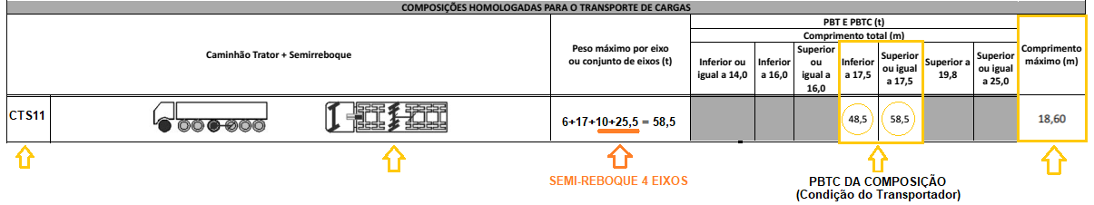  IV - A ITL responsável pela inspeção técnica de segurança veicular deve checar se as informações apresentadas são condizentes com o veículo inspecionado.  Notas Gerais sobre Adaptações de quaisquer tipos de Eixos:  - É vedada a alteração na suspensão dianteira, exceto para instalação do sistema de tração e para incluir ou excluir eixo auxiliar, direcional ou auto direcional.  - É vedada a adaptação de quarto eixo em caminhão, salvo quando se tratar de eixo direcional ou autodirecional;  - É vedada a inclusão de eixo auxiliar veicular em semirreboque com comprimento igual ou inferior a 10,50 m, dotado ou não de quinta roda;  - Quando da Instalação de Eixos Veiculares e/ou Auxiliares, deve ser verificada previamente a inspeção, o atendimento à Portaria SENATRAN 268/2022 e complementares, sendo proibida configurações não certificadas.  - Particularidades sobre os itens a serem inspecionados e detalhamentos sobre a viabilidade das modificações descritas estão disponibilizadas junto ao OIA nos PT(s), IT(s) e itens 4 e 9 da IT-18.  MODELOS DE DOCUMENTOS (ver aplicação conforme listado anteriormente):  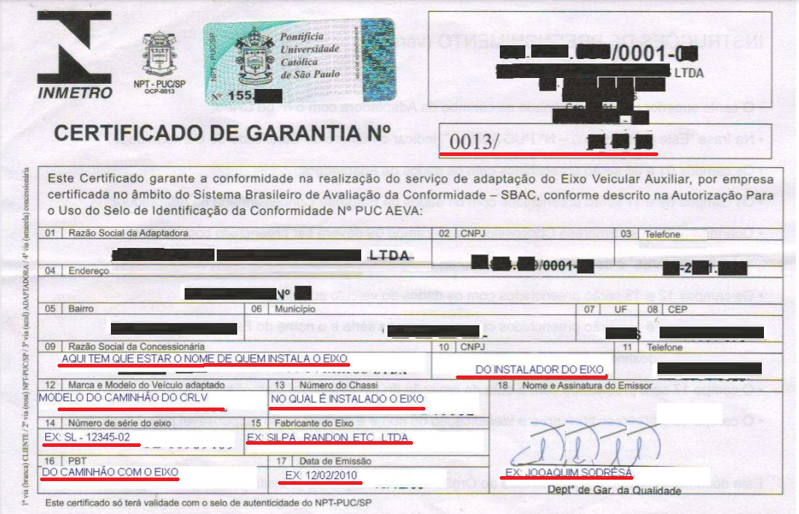  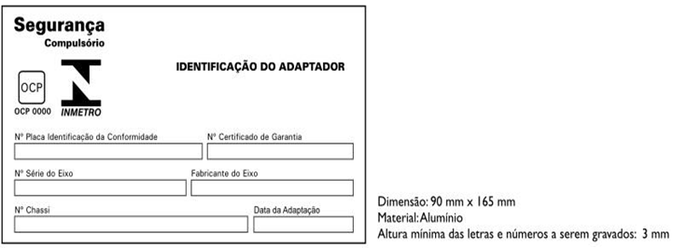  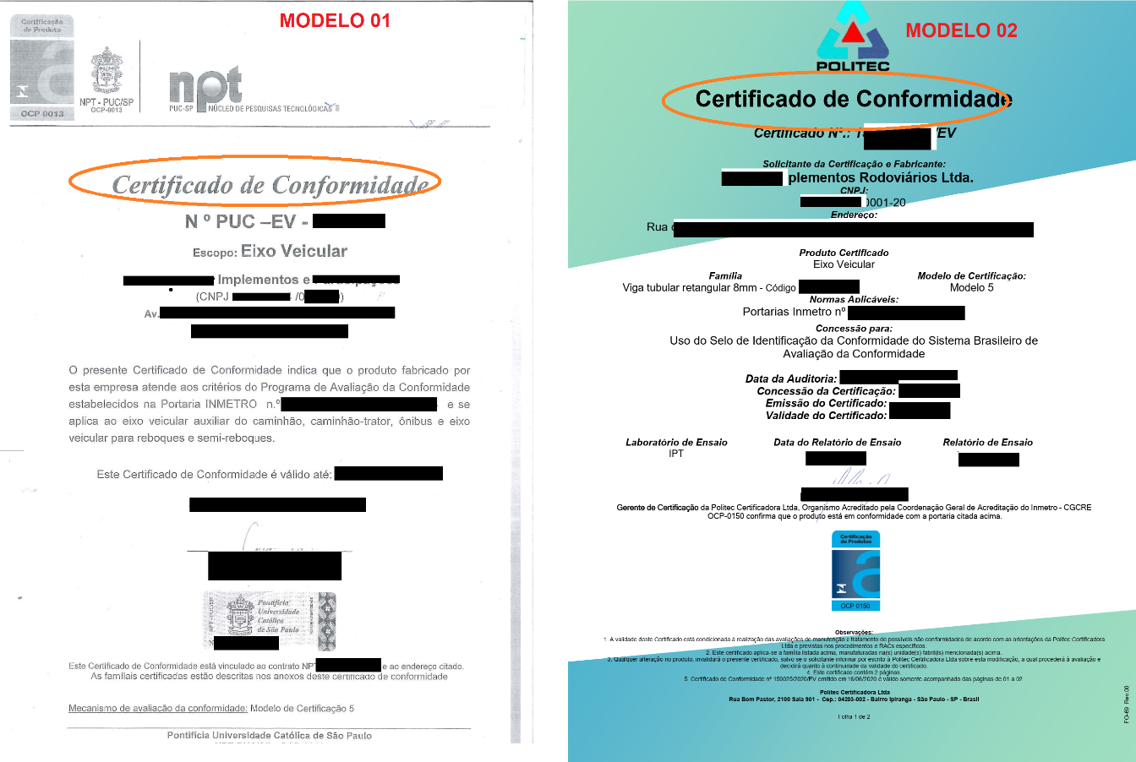

DOCUMENTAÇÃO NECESSÁRIA PARA INSPEÇÃO
VEÍCULOS FABRICADOS ARTESANALMENTE | a) Autorização do Órgão de Trânsito;  b) Documento de identificação do proprietário ou condutor do veículo.  c) Desenhos técnicos com as dimensões e especificações técnicas do veículo.  d) ART registrada no CREA, do engenheiro responsável pelo projeto e fabricação do veículo.  e) Documentos fiscais de aquisição dos principais componentes/conjuntos utilizados na fabricação do veículo;  f) Declaração do proprietário e do engenheiro responsável de que o veículo atende integralmente aos requisitos de segurança veicular pertinentes à legislação vigente, conforme projeto de engenharia e memorial descritivo arquivados sob sua responsabilidade (original).  Nota: É proibida a fabricação de veículo artesanal do tipo ônibus, micro-ônibus, motor-casa, caminhão, caminhão-trator, semirreboque, trator de rodas, trator de esteira, trator misto, chassi plataforma, reboque com PBT superior a 750 kg e motocicleta, motoneta, triciclo acima de 300cc, bem como a alteração de características originais de veículos fabricados artesanalmente.

VEÍCULOS / MOTOCICLETAS E ASSEMELHADOS RECUPERADOS DE SINISTRO | a) Autorização do Órgão de Trânsito;  b) CRV/CRLV/CRLV-e (ou documento oficial que ateste a atual característica e condição cadastral do veículo junto ao órgão de trânsito) ou documentos fiscais de aquisição do veículo, nos casos de veículo novo, sem emplacamento.  c) Documento de identificação do proprietário ou condutor do veículo.  Notas:  1-Havendo autorização do Órgão de Trânsito, fica caracterizada a existência da classificação de média monta;  2 – Conforme Portaria Inmetro nº 149/2022 – item c2.6.1, não são necessários documentos adicionais para realização da inspeção.
DOCUMENTAÇÃO NECESSÁRIA PARA INSPEÇÃO
VEÍCULOS AUTOMOTORES DESTINADOS AO TRANSPORTE DE PRODUTOS PERIGOSOS  PORTARIA INMETRO N.º 127/2022 | CRV/CRLV/CRLV-e (ou documento oficial que ateste a atual característica e condição cadastral do veículo junto ao órgão de trânsito) ou documentos fiscais de aquisição do veículo, nos casos de veículo novo, sem emplacamento (0 km);  - Documento de identificação do proprietário ou condutor ou representante autorizado  pelo proprietário do veículo;  c) Certificado de Inspeção Veicular – CIV vigente, quando aplicável;  Nota: Os veículos novos e sem registro (0 km) que não sofreram quaisquer modificações de suas  características originais estão isentos da inspeção inicial, bem como do porte obrigatório do CIV, por até 12 (doze) meses da data de aquisição, evidenciada através de NF de aquisição;  - Certificado de Verificação Metrológica do Cronotacógrafo;  Nota: Caso o certificado de verificação esteja vencido, a inspeção pode ser realizada e o veículo deve ser reprovado. O certificado válido deve ser apresentado na inspeção de retorno.  - Certificado de descontaminação ou relatório de descontaminação, vigente e quando aplicável;  Documentos gerais, somente quando aplicável:  - CSV em sua validade, ou seja, quando a modificação veicular evidenciada não constar no CRLV/CRV.  - Selo Gás Natural Veicular do Inmetro (em sua válidade);  - Relatório de ensaio do para-choque traseiro homologado  NOTA:  - Nos caminhões de carroçaria Basculante e/ou Caminhão trator destinado a movimentação e operação de veículos rebocados com carroceria tipo basculante, respeitados os prazos de adequação do veículo à CONTRAN 859 e sua correlacionada NBR 16141, deverá o CRLV constar no Campo Observações "SISTEMA DE BASCULAMENTO" (CSV em sua validade pode ser aceito em substituição). A ausência do apresentado permite a inspeção, mas será motivo de reprovação até a regularização.

DOCUMENTAÇÃO NECESSÁRIA PARA INSPEÇÃO
VEÍCULOS REBOCADOS DESTINADOS AO TRANSPORTE DE PRODUTOS PERIGOSOS  PORTARIA INMETRO N.º 127/2022 | a) CRV/CRLV/CRLV-e (ou documento oficial que ateste a atual característica e condição cadastral do veículo junto ao órgão de trânsito) ou documentos fiscais de aquisição do veículo, nos casos de veículo novo, sem emplacamento (0 km);  b) Documento de identificação do proprietário ou condutor ou representante autorizado  pelo proprietário do veículo;  c) Certificado de Inspeção Veicular – CIV vigente, quando aplicável;  Nota: Os veículos novos e sem registro (0 km) que não sofreram quaisquer modificações de suas  características originais estão isentos da inspeção inicial, bem como do porte obrigatório do CIV, por até 12 (doze) meses da data de aquisição, evidenciada através de NF de aquisição;  d) Certificado de descontaminação ou Relatório de Descontaminação, válido e quando aplicável;  Documentos gerais, somente quando aplicável:  - CSV em sua validade, ou seja, quando a modificação veicular evidenciada não constar no CRLV/CRV.  - Relatório de ensaio do para-choque traseiro homologado

DOCUMENTAÇÃO NECESSÁRIA PARA INSPEÇÃO
ANEXO F - PORTARIA INMETRO N.º 128/2022  – INSPEÇÃO DE EQUIPAMENTOS DESTINADOS AO TRANSPORTE DE SÓLIDOS. | a) CRV/CRLV/CRLV-e (ou documento oficial que ateste a atual característica e condição cadastral do veículo junto ao órgão de trânsito) ou documentos fiscais de aquisição do veículo, nos casos de veículo novo, sem emplacamento (0 km);  b) Documento de identificação do proprietário ou condutor ou representante autorizado  pelo proprietário do veículo;  c) Certificado de Inspeção Veicular – CIV vigente;  d) CIPP anterior ou declarações, quando aplicável.  e) Solicitação de inspeção, quando da inspeção de carroçarias (abertas ou fechadas), caçambas intercambiáveis e contentores, que transportam PF ( grupo 27i) ou PCEE (grupo 27H), somente deve ser efetuada mediante solicitação, por escrito e assinada, com a respectiva identificação do solicitante, dirigida ao OIA-PP. Quando transportar PPS em conjunto com PF ou PCEE, não é necessária a solicitação.  Nota: O transporte de Produtos Perigosos do Grupo 27F (PNR – Produtos Não Regulamentados, PPS - Produtos Perigosos Sólidos a Granel) não pode ser transportado em equipamentos de carroçaria Aberta e Fechada.  f) Declaração Formal da Compatibilidade do Equipamento com as características dos Produtos Transportados (aplicável somente para produtos do grupo 27  Nota: Para toda inspeção periódica de equipamentos que transportam qualquer produto perigoso do grupo 27, o transportador ou o proprietário do equipamento rodoviário, deverá apresentar declaração formal de que tem ciência da necessidade de verificar e garantir junto ao embarcador a compatibilidade do equipamento rodoviário com as características específicas dos produtos perigosos que serão transportados.  Para tanque silo, adicionalmente:  - CIPP anterior (exceto se inspeção inicial) ou declaração de extravio (desde que o equipamento apresente rastreabilidade, caso em que a placa de inspeção deverá ser anexada ao relatório de inspeção), quando aplicável,  - Placa do Fabricante do Equipamento  Adicionalmente serão verificados previamente as inspeções:  - A placa do fabricante do equipamento;  - As placas de identificação e de inspeção do INMETRO afixadas no suporte porta placas com o devido lacre íntegro, quando aplicável.  Nota: Inexistindo as placas de identificação e inspeção, ou somente uma delas, a inspeção não poderá ser realizada, cabendo ao proprietário rastrear o equipamento para identificação do seu nº junto ao INMETRO e as placas com os OIA-PP´s.
DOCUMENTAÇÃO NECESSÁRIA PARA INSPEÇÃO
ANEXO D – PORTARIA INMETRO 128/2022 – INSPEÇÃO DE TANQUES DE CARGA DESTINADOS AO TRANSPORTE DE LÍQUIDOS. | a) Documentação do veículo/equipamento (CRV/CRLV/CRLV-e ou documento oficial que ateste a atual característica e condição cadastral do veículo junto ao órgão de trânsito ou NF de aquisição do veículo, nos casos de veículo novos e sem registro - 0 km);  b) Documento de identificação do proprietário ou condutor ou representante autorizado  pelo proprietário do veículo;  c) Certificado de Inspeção Veicular – CIV vigente;  Nota: Os veículos novos e sem registro (0 km) que não sofreram quaisquer modificações de suas  características originais estão isentos da inspeção inicial, bem como do porte obrigatório do CIV, por até 12 (doze) meses da data de aquisição, evidenciada através de NF de aquisição;  d) CIPP anterior (exceto se inspeção inicial) ou declaração de extravio (desde que o equipamento apresente rastreabilidade, caso em que a placa de inspeção deverá ser anexada ao relatório de inspeção), quando aplicável,  e) CTPP (se inspeção inicial); Nota: Quando não for apresentado o CTPP original, pode ser aceita uma cópia digitalizada do certificado fornecida pelo OCP que emitiu o documento original.  f) Certificado de descontaminação ou Relatório de Descontaminação, válido e quando aplicável;  g) Data book, quando aplicável;  h) Relatório técnico do revestidor da aplicação do revestimento, quando aplicável.  i) Declaração Formal da Compatibilidade do Equipamento com as características dos Produtos Transportados (aplicável somente para produtos do grupos 27 de modo ao atendimento ao Artigo 9º da Portaria INMETRO 48/2018):  Nota: Para toda inspeção periódica de equipamentos que transportam qualquer produto perigoso do grupo 27, o transportador ou o proprietário do equipamento rodoviário, deverá apresentar declaração formal de que tem ciência da necessidade de verificar e garantir junto ao embarcador a compatibilidade do equipamento rodoviário com as características específicas dos produtos perigosos que serão transportados.  Adicionalmente serão verificados previamente as inspeções:  - A placa do fabricante do equipamento;  - A placa de identificação do revestidor, quando aplicável e quando existente,  - As placas de identificação e de inspeção do INMETRO afixadas no suporte porta placas com o devido lacre íntegro, quando aplicável.  Nota : Inexistindo as placas de identificação e inspeção, ou somente uma delas, a inspeção não poderá ser realizada, cabendo ao proprietário rastrear o equipamento para identificação do seu número junto ao INMETRO e as placas com os OIA-PP´s.

6) DEFINIÇÕES E DESIGNAÇÃO COMPLETA DAS CARROÇARIAS / EQUIPAMENTOS
Durante a realização das Inspeções, deve ser verificada a correta adequação do veículo quanto ao tipo / marca / espécie / carroçaria e se ao mesmo é permitida. Para tanto a equipe técnica deve considerar o especificado e apresentado pelo SENATRAN nos ANEXOS I, II e III da Resolução CONTRAN Nº 916/2022.
7) MODIFICAÇOES PERMITIDAS, APLICAÇÃO E CLASSIFICAÇÃO APÓS MODIFICAÇÃO.
Para a execução da inspeção de segurança veicular, quando aplicável, verificar a correta aplicação da modificação e classificação do veículo após modificação, considerando ainda as documentações prévias a inspeção e demais particularidades, conforme o tipo de inspeção, objeto da inspeção, relatados anteriormente.
Para a correta identificação da viabilidade da(s) MODIFICAÇÃO(ões) para as quais é o objeto da inspeção, bem como sua APLICAÇÃO (tipo de veículo a que se destina), EXIGÊNCIA (ver itens “4”, “5” e “9” desta Instrução de Trabalho) e CLASSIFICAÇÃO DO VEÍCULO APÓS MODIFICAÇÃO (deverá se fazer constar no CI/RI e CSV emitidos ao fim da Inspeção), a equipe técnica deve considerar o especificado e apresentado pelo SENATRAN no ANEXO V da Resolução CONTRAN Nº 916/2022 , considerando ainda as Observações e Conceitos apresentadas junto ao referido Anexo da Resolução.
Quando das Inspeções periódicas, como das inspeções de veículos Sinistrados (automotores, rebocados, motocicletas e assemelhados); inspeções de OIVA e de veículos com equipamentos para o transporte de Produtos Perigosos, a equipe técnica deve verificar a correta classificação dos veículos (espécie/tipo/carroçaria) conforme regulamentação citada, reprovando o veículo para a sua devida regularização, quando da constatação de incorreções na sua documentação de registro (CRLV ou equivalente) .
8) TRANSFORMAÇÕES DE VEÍCULOS SUJEITOS A HOMOLOGAÇÃO COMPULSÓRIA

Para a correta identificação da viabilidade da(s) TRANSFORMAÇÃO (ões) para as quais é o objeto da inspeção, bem como sua APLICAÇÃO (tipo de veículo a que se destina e NOVA CLASSIFICAÇÃO DO VEÍCULO APÓS TRANSFORMADO (que deverá se fazer constar no CI/RI e CSV emitidos ao fim da Inspeção), a equipe técnica deve considerar o especificado e apresentado pelo SENATRAN no ANEXO IV da Resolução CONTRAN Nº 916/2022.
As transformações veiculares são, todas as modificações que implicaram por parte do Transformador de um processo prévio contemplado pela Portaria DENATRAN 190/09 de modo à oficialização junto ao referido órgão, ao qual, ao final do processo e com todas as condições prévias atendidas, incorrem na emissão do Certificado de Adequação à Lei de Trânsito (CAT) pelo SENATRAN (1).
Exemplos de Transformações:
- Transformação de “Caminhão” para “Caminhão-Trator”.
- Todos as situações descritas no Anexo IV da Resolução Contran 916/2022 e sucedâneas.
Documentação a ser apresentada para a realização das inspeções relacionadas às Transformações de Veículos está listada no item 5 desta Instrução de Trabalho.
Para a realização das inspeções relacionadas à casos de Transformações de Veículos, deve ser verificada e a compatibilidade entre o veículo inspecionado e os constantes no CAT (1) e Notas Fiscais da Transformação , os quais devem ser da mesma empresa (mesmo CNPJ). Os aspectos técnicos a serem constatados são os mesmos contemplados nas instruções gerais e relacionadas à “modificações veiculares” apresentadas nos Procedimentos Técnicos, em especial no PT-01, nesta IT-18 e demais Instruções de Trabalho (ITs) listadas nos respectivos PTs, quando aplicáveis a requisitos da modificação/transformação do veículo inspecionado.
(1) Casos excepcionais de transformações de veículos em que o DENATRAN, através de regulamentação específica dispense a necessidade da obrigatoriedade da obtenção do CAT e sua apresentação quando da execução das inspeções de segurança veicular, deverão ter seu motivo e referência a tal regulamentação devidamente relatado nos registros da inspeção realizada relacionada ao CSV a ser emitido.
Tratando-se de veículo Transformado recuperado de sinistro, deverá ser considerada adicionalmente as prescrições relatadas nesta IT, também o PT-01.
Quando das Inspeções periódicas, inspeções de veículos Sinistrados (automotores, rebocados, motocicletas e assemelhados), inspeções de OIVA e de veículos com equipamentos para o transporte de Produtos Perigosos, a equipe técnica deve verificar a correta classificação dos veículos (espécie/tipo/carroçaria) e eventual transformação veicular não documentada, reprovando o veículo para a sua devida regularização, quando da constatação de incorreções.

9 - CONSIDERAÇÕES ADICIONAIS GERAIS e PARTICULARIDADES DE INSPEÇÕES

- A “aplicação” (tipo de veículo para o qual é permitida da modificação); “Classificação” (espécie / tipo / carroçaria e eventual observação) devem ser observadas junto à Resolução CONTRAN 916/2022 verificando-se sempre as suas respectivas complementações e/ou alterações vigentes por parte do CONTRAN e SENATRAN (ver itens 6, 7 e 8 desta IT).
- As modificações que são enquadradas como “Transformações de Veículos sujeitos á homologação compulsória”, situação em que o CAT é emitido pelo DENATRAN, estão contempladas no ANEXO IV da Resolução 916/2022 e sucedâneas.
- As condições “GERAIS e PARTICULARES” a observar adicionais as contempladas nos PTs e nesta IT, na seqüência apresentadas, também são aplicáveis de verificação quando da inspeção de veículos, rebocados e ciclomotores SINISTRADOS, excetua-se para estes a obrigatoriedade de reter a documentação relacionada especificamente para quando da realização de modificações veiculares (alteração de características), por não ser o caso em questão;
9.1. - São condições Gerais PROIBIDAS:


I - A utilização de rodas/pneus que ultrapassem os limites externos dos pára-lamas do veículo, bom como que em qualquer condição de uso, especialmente nas condições extremas de funcionamento
dos sistemas de suspensão e direção, tais como esterçamento máximo para ambos os lados, extensão máxima e contração máxima do curso da suspensão, possa entrar em contato com qualquer elemento da carroceria, suspensão ou qualquer outra parte do veículo;
II - O aumento ou diminuição do diâmetro externo do conjunto pneu/roda;
Nota 1: é admitida uma tolerância de ±3% em relação as medidas originais
Nota 2: é admitida a alteração do diâmetro externo do conjunto pneu/roda para veículos classificados na espécie misto, tipo utilitário, carroçaria JIPE (de momento somente tal condição), desde que observados os limites de diâmetro externo do conjunto pneu/roda fixados pelo fabricante" (Fonte: Contran 916/2022 e Lei nº 14.071/2020 – em seu artigo 98 -§2º ).

Nota 3: Fica permitida a extensão dos para-lamas, inclusive com o uso de alargadores e similares, desde que cumpram:
I - com a função de abrigar o conjunto roda/pneu, evitar a projeção de detritos e o contato de
pessoas e objetos com o conjunto durante sua operação;
II - com os requisitos técnicos dos dispositivos protetores de rodas previstos na Resolução
CONTRAN nº 888/2021, ou suas sucedâneas; e
III - com as disposições do art. 98 do CTB.

Nota 4: A oficialização da alteração das dimensões do conjunto Rodas/Pneus não é condição passível de emissão de CSV, visto inexistência de referencia de “CSV” relacionado ao item junto ao Anexo V da Resolução Contran 916/2022, devendo este item ser tratado diretamente junto ao órgão gestor (DETRAN) onde licenciado o veículo, cabendo ao Organismo de Inspeção apenas verificar se os critérios acima descritos estão atendidos, registrando a condição observada nos registros de inspeção e reprovando o veículo e identificando o motivo, quando do não atendimento.

III – A substituição do chassi ou monobloco de veículo por outro chassi ou monobloco, nos casos de modificação, furto/roubo ou sinistro de veículos, com exceção de sinistros em motocicletas e assemelhados;
IV – A adaptação de 4º eixo em caminhão (*), salvo quando se tratar de eixo direcional ou autodirecional;
V – A instalação de fonte luminosa de descarga de gás em veículos automotores, excetuada a substituição em veículo originalmente dotado deste dispositivo.
Observação: Veículos com instalação de fonte luminosa de descarga de gás com CSV emitido até 07/06/2011 poderão circular até a data de seu sucateamento, desde que equipado com os seguintes dispositivos:
a) Dispositivo de limpeza do farol (lavador / esguicho de água);
b) Dispositivo de regulagem do farol (inclinação do farol; podendo ser manual ou elétrico);
c) Facho de luz emitida na cor branca (Temperatura de cor de 3.000 k até 6.000 k).
VI – A inclusão de eixo auxiliar veicular em semi-reboque (*), com comprimento igual ou inferior a 10,50 m, dotado ou não de quinta roda”.
VII - É proibida a modificação da estrutura original de fábrica dos veículos (exemplo: de Jipes) para aumentar a capacidade de carga, visando o uso do combustível Diesel.

VIII - É proibida a utilização de chassi de ônibus para sua modificação em veículo de carga

IX – É proibida a instalação e a utilização do Gás Liquefeito de Petróleo (GLP) como combustível nos veículos automotores, exceto nas máquinas utilizadas para carregar e descarregar mercadorias,
denominadas de "empilhadeiras"

X - Proibida a fabricação de veículo artesanal do tipo ônibus, micro- ônibus, motor-casa, caminhão, caminhão-trator, semirreboque, trator de rodas, trator de esteira, trator misto, chassi plataforma, reboque com Peso Bruto Total (PBT) superior a 750 kg e motocicleta, motoneta, triciclo acima de 300cc, bem como a alteração de características originais de veículos fabricados artesanalmente (conforme Resolução Contran 699/2017).
XI – Proibida a transformação de veículos em Quadriciclos, bem como o uso de cabine fechada em Quadriciclos que não tenham propulsão elétricas (conforme Resolução Contran 573/2015).
(*)Modificações dos veículos indicados não aplicáveis a OIA que possua PBT limitado à 3500Kg em seus escopos.
9.2 - Condições Particulares Relacionadas à ALTERAÇÃO DE POTÊNCIA/CILINDRADA:

- Alteração de potência/cilindrada em veículos é permitida, todavia, de modo a correta identificação da aplicabilidade e documentação a ser apresentada, a qual deverá fazer parte do processo de inspeção realizado pelo OIA/ITL, deve ser observado se o enquadramento da situação apresentada encontra-se especificada na tabela de “modificações permitidas” constante no ANEXO V da Resolução 916/2022 e sucedâneas (a mesma descreve as modificações que não são enquadradas como “Transformações de Veículos”) ou no ANEXO IV da Resolução 916/2022 e sucedâneas ( (a mesma descreve as modificações que são enquadradas como “Transformações de Veículos sujeitos á homologação compulsória”, situação em que o CAT deverá ser exigido).

- Quando da troca ou substituição do motor, ou seu bloco, deve ser evidenciado a compatibilidade de seu número de identificação através de decalque a ser anexada ao processo de inspeção.

- Em todos os processos de inspeção relacionados à alterações de potência/cilindrada, ensaios de emissão de gases ou opacidade (IT-04 ou IT-05, conforme o tipo de combustível) e emissão de ruído (IT-06) deverão ser executados.
- Verificar condições do motor e seus componentes, sua fixação e integridade;

- Verificar correta aplicação, se necessário, de proteções contra aquecimento e choques.

- Verificar a inexistência de vazamentos;

- Comprovante da nova potência/cilindrada deve ser incorporada ao processo;

9.3 - Condições Particulares Relacionadas à VEÍCULOS COM MOTOR ALIMENTADO A ÓLEO DIESEL:

- Somente serão registrados, licenciados e emplacados com MOTOR ALIMENTADO A ÓLEO DIESEL, os veículos autorizados conforme a Portaria nº 23/1994, do Departamento Nacional de Combustíveis – DNC, que segue:

- Os veículos automotores de passageiros, de carga e de uso misto, nacionais e importados, com capacidade de transporte superior a 1.000 (mil quilogramas), computados os pesos do condutor, tripulantes, passageiros e da carga; considera-se que o peso de uma pessoa é de 70 kg (setenta quilogramas).
Exceções:
- Veículos automotores denominados, Jipes;
- Veículos registrados, licenciados e emplacados até 06/06/1994;
- Veículos licenciados em outros países com permanência temporária no pais;
- Veículos de missões diplomáticas, desde que prestando serviços efetivos às mesmas.

9.4 - Condições Particulares Relacionadas à VEÍCULOS JIPES movidos à DIESEL:

- Veículos automotores denominados JIPES (espécie misto, tipo utilitário, carroçaria jipe) movidos à diesel, devem possuir as seguintes características:

JIPES fabricados até 01/fevereiro/2016 (*) | JIPES fabricados após 01/fevereiro/2016
- caixa de mudança múltipla e redutor;  - tração nas quatro rodas;  - guincho ou local apropriado para recebê-lo;  - altura livre do solo mínima sob os eixos dianteiro e traseiro de 180 mm;  - altura livre do solo mínima entre os eixos de 200 mm;  - ângulo de ataque mínimo de 25°;  - ângulo de saída mínimo de 20°;  - ângulo de rampa mínimo de 20º  - Para verificação do disposto nas alíneas atentar para a condição de massa do veículo completo em ordem de marcha.  - Ao medir os ângulos de ataque, saída e de rampa, não devem ser levados em consideração quaisquer dispositivos de proteção.  Excetuam-se do atendimento desta Portaria os veículos militares.  Maiores detalhamentos, figuras orientativas e particularidades devem ser observados diretamente na PORTARIA DENATRAN 127/2008.  (*) Veículos que passem por alterações de características devem cumprir os requisitos gerais quando da realização da referida inspeção. | I - Caixa de mudança múltipla e redutor;  II - Tração nas quatro rodas;  III - Guincho ou local apropriado para recebê-lo;  IV Complementarmente, devem satisfazer ao menos cinco dos seis itens a seguir:  a) Altura livre do solo mínima sob o eixo dianteiro de 180 mm;  b) Altura livre do solo mínima sob o eixo traseiro de 180 mm;  c) Altura livre do solo mínima entre os eixos de 200 mm;  d) Ângulo de ataque mínimo de 25º;  e) Ângulo de saída mínimo de 20º;  f) Ângulo de rampa mínimo de 20º.  - Para verificação do disposto nas alíneas atentar para a condição de massa do veículo completo em ordem de marcha.  - Ao medir os ângulos de ataque, saída e de rampa, não devem ser levados em consideração quaisquer dispositivos de proteção.  Excetuam-se do atendimento da Portaria os veículos de uso bélico, na forma da Resolução CONTRAN nº 570, de 16 de dezembro de 2015.  Maiores detalhamentos, figuras orientativas e particularidades devem ser observados diretamente na PORTARIA SENATRAN 990/2022

Nota: é admitida a alteração do diâmetro externo do conjunto pneu/roda para veículos classificados na espécie misto, tipo utilitário, carroçaria JIPE, desde que observados os limites de diâmetro externo do conjunto pneu/roda fixados pelo fabricante" (Fonte: Contran 916/2022 e Lei nº 14.071/2020 – em seu artigo 98 -§2º ).

9.5 - Condições Particulares Relacionadas à ÔNIBUS E MICROÔNIBUS: (*)

- Os Requisitos de Segurança para Veículos de transporte público coletivo de passageiros e transporte de passageiros tipos Micro-ônibus e Ônibus, categoria M3, de fabricação nacional e importado, fabricados a partir de 01/01/2014 e em circulação, definidos na Resolução CONTRAN 959/2022, terão a avaliação da conformidade, os critérios de reprovação e os registros decorrentes executados conforme IT-32.

(*) Modificações dos veículos indicados não aplicáveis a OIA que possua PBT limitado à 3500Kg em seus escopos.
9.6 - Condições Particulares Relacionadas à FREIOS

- SISTEMA DE FREIOS em VEÍCULOS: É obrigatória a utilização do sistema de antitravamento de rodas – ABS (ABS: sistema composto por uma unidade de comando eletrônica, sensores de velocidade das rodas e unidade hidráulica ou pneumática que tem por finalidade evitar o travamento das rodas durante o processo de frenagem), nos veículos das categorias M1, M2, M3, N1, N2, N3 e O, nacionais e importados, fabricados de acordo com o cronograma de implantação contido no artigo 3º da Resolução CONTRAN 915/2022:
● Veículos das categorias M1 e N1 (Automóveis e caminhonetes): 100% da produção a partir de 01/01/2014;
● Veículos das categorias M2, M3, N2 e N3 (Caminhões e Ônibus de todas as espécies): 100% da produção a partir de 01/01/2014;
● Veículos das categorias O (Reboques e semi-reboques de PBT superior a 3500 Kg, Categorias O3 e O4);: 100% da produção a partir de 01/01/2014
● Os veículos N1 das espécies Carga e Especial do tipo Caminhonete, com peso bruto total – PBT até 3.500 kg, que compartilhem plataforma e cabine com veículos N2 das espécies Carga e Especial do tipo Caminhão: 100% da produção a partir de 01/01/2013;
● veículos da espécie misto: 100% da produção a partir de 01/01/2014
- Todo veículo automotor, elétrico, novo, nacional ou importado, deverá atender aos requisitos mínimos de desempenho do sistema de freios estabelecidos para cada tipo de veículo pelas normas da Associação Brasileira de Normas Técnicas (ABNT) NBR 10966-1, NBR 10966-2, NBR 10966-3, NBR 10966-4, NBR 10966-5, NBR 10966-6, NBR 10966-7 e NBR 16068, ou pelas suas alterações posteriores.

- SISTEMA DE FREIOS ABS/CBS EM CICLOMOTORES (motocicletas, motonetas, triciclos e quadriciclos):
Conforme Resolução Contran 509/2014, substituída posteriormente pela Res. Contran 915/2022, a partir de 01/01/2019 torna-se obrigatório em 100% das fabricações e importações de ciclomotores do sistema de antitravamento de rodas – ABS ou o sistema de frenagem combinada de rodas – CBS, sendo permitido sua utilização simultânea, ocasião em que sua presença obrigatória se fará parte das inspeções.

Os ciclomotores que sofrerem as transformações contempladas na Res. CONTRAN 916/2022 e sucedâneas devem atender o previsto desde 01/01/2019.
Definições:
- ABS: Sistema composto por uma unidade de comando eletrônico e sensores de velocidade das rodas que tem por finalidade evitar o travamento das rodas durante o processo de frenagem;
- CBS: Sistema que distribui proporcionalmente a força de frenagem para as rodas garantindo uma desaceleração rápida e segura, independente dos sistemas serem dotados de disco ou tambor.

Critérios de utilização dos sistemas:
a) Ciclomotores com cilindrada igual ou superior a 300 cc ou, no caso de elétricos, com potências igual ou superior a 22 kW, devem ser possuir sistema antitravamento (ABS) em todas as rodas.

b) Ciclomotores com cilindrada inferior a 300 cc ou, no caso de elétricos, com potências abaixo de 22 kW, devem possuir sistema de frenagem combinada das rodas (CBS) ou sistema antitravamento das rodas (ABS) sendo que sistema ABS poderá ser aplicado em uma ou mais rodas do veículo.”

São dispensados do atendimento dos dispositivos citados:
I - os veículos militares;
II - os veículos de uso exclusivo fora de estrada;
III - os ciclo-elétricos com potência até 4 kw e que não ultrapassem a velocidade de 50 km/h;
IV – Os veículos de fabricação artesanal

O desempenho do sistema de freios por parte do fabricante/importador ou transformador de ciclomotores é a NBR 16068.

9.7 - Condições Particulares Relacionadas à VEÍCULOS ARTESANAIS:

- Na inspeção de segurança veicular de VEÍCULOS ARTESANAIS, devem ser verificados o estado dos componentes, em atenção a Resolução CONTRAN n.º 699/2017, conforme segue:

I – Fabricação própria de veículos (fabricação artesanal):
- Componentes novos (quando aplicáveis): Sistema de freios; sistema de controle de estabilidade; componentes do sistema de suspensão (inclusos molas, amortecedores, ponta de eixo, cubos de rodas); sistema de direção (inclusos caixa de direção, ponteira de direção, braço de direção); sistema de air bags; cintos de segurança e seus subsistemas; vidros de segurança com gravação da numeração de chassi; Rodas e pneus; Rolamentos; Sistema de engate; Sistema elétrico e de iluminação.

- Os demais componentes, não especificados, poderão ser novos ou reutilizáveis (conforme Anexo III da
Resolução CONTRAN nº 611/2016), sempre em bom estado de conservação, que devem ser verificados durante a inspeção

- Deverá ser verificada as Nota Fiscal eletrônica (NF-e) e a respectiva DANFE de todos os componentes citados.

- Todo veículo artesanal deve ter um projeto técnico assinado por engenheiro
responsável técnico, com formação ou habilitação na área mecânica.

- O veículo de fabricação artesanal deverá atender a todos os requisitos de segurança
estabelecidos pela legislação, salvo exceções previstas em regulamentação específica.

II - Pela Resolução CONTRAN n.º 699/2017, fica proibida a fabricação de veículo artesanal do tipo ônibus, micro-ônibus, motor-casa, caminhão, caminhão-trator, semirreboque, trator de rodas, trator de esteira, trator misto, chassi plataforma, reboque com Peso Bruto Total (PBT) superior a 750 kg e motocicleta, motoneta, triciclo acima de 300cc, bem como a alteração de características originais de veículos fabricados artesanalmente.

III - A Resolução CONTRAN nº 915/2022, define o significado de “Veículo Artesanal”, “Réplica” e Buggy” e deixa claro critérios específicos de dispensa da obrigatoriedade de Sistema Anti-Blocante (ABS).

Veículo artesanal: veículo fabricado por pessoa física ou jurídica que fabrica para uso próprio.

Veículo Réplica: veículo produzido por fabricante de pequena série e que:
a) assemelha-se a outro veículo descontinuado há pelo menos trinta anos; ou
b) possua licença do fabricante original, seus sucessores ou cessionários, ou atual proprietário
de tais direitos; e
Veículo Buggy: automóvel para utilização especial em atividade de lazer, capaz de circular em terrenos arenosos, dotado de rodas e pneus largos, normalmente sem capota e portas, e que, estando com a massa em ordem de marcha, em superfície plana, com as rodas dianteiras paralelas à linha docentro longitudinal do veículo e os pneus inflados com a pressão recomendada pelo fabricante, apresenta um ângulo de ataque mínimo de 25°; ângulo de saída mínimo de 20°; altura livre do solo, entre eixos, mínima de 200 mm e altura livre do solo, sob os eixos dianteiro e traseiro, mínima de 180 mm

9.8 - Condições Particulares Relacionadas à
MODIFICAÇÕES ou TRANSFORMAÇÕES DE VEÍCULOS PARA MOTOR CASA

Nota: Obrigatório OIA/ITL possuir escopo específico de Motor Casa para realizar tal inspeção.

Aplicabilidade: MOTOR-CASA para uso Turístico, Moradia ou Escritório
Regulamentação Específica: Resolução CONTRAN 743/2018, Portaria Denatran 1097/2019 regulamentando requisitos técnicos específicos, estendendo sua aplicação para comércio ou finalidades análogas. Também temos para o caso de Transformações Veiculares (condições onde há alterações estruturais e de itens de segurança veicular) a Resolução CONTRAN 916/2022 em seu anexo IV – item 14, condição que requer a apresentação do CAT (certificado de adequação à Lei de Transito) específico para o veículo transformado. Ambas condições são tratadas nesta IT.

O motor casa, também é conhecido popularmente como motor home.

Quando do caso enquadrar-se como uma Transformação de Veículo sujeitos à homologação compulsória (ver item 8 desta IT), os requisitos de projeto e registro das certificações compulsórias utilizadas no veículo transformado e de seus sistemas são executados pela ITL/OIA que possui o escopo relacionado à Portaria Inmetro 153/2022 a qual tramitou o processo junto ao DENATRAN, não estando tais informações, por questões de confidencialidade, disponíveis aos OIA quer irão executar inspeções relacionadas à modificação veicular, veículo recuperado de sinistro.

Conforme Resolução CONTRAN Nº 916/2022 o Motor-Casa aplica-se somente para Camioneta, Caminhonete, Caminhão (*), Utilitário, Microônibus(*), Ônibus(*).

(*) Modificações dos veículos indicados não aplicáveis a OIA que possua PBT limitado à 3500Kg em seus escopo e de modo geral, necessário OIA possuir escopo específico para MOTOR CASA.

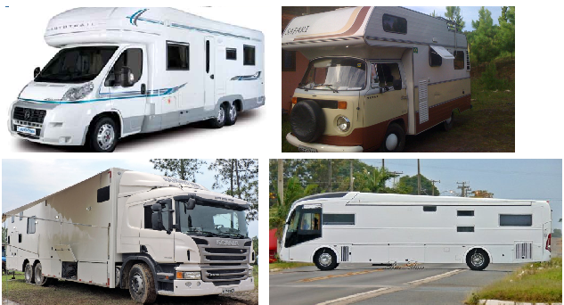
Figura Ilustrativa – Exemplos de MOTOR CASA

Importante: Veículos alterados para fins de escritório, tais como unidade de atendimento de saúde, posto policial, juizados especiais, cursos profissionalizantes, entre outros similares devem ser tratados como transformação em motor-casa para fins de escritório, não podendo portanto serem classificados como “Comércio”.

A Classificação do Veículo após transformado em Motor casa deve ser conforme abaixo:

      - Espécie: ESPECIAL;
      - Tipo: MOTORCASA;
      - Carroçaria: FECHADA;

Deverá adicionalmente constar no CSV a ser emitido:
    - Lotação do motorcasa expressa em lugares
    - PBT expresso em kg
    - CMT expressa em kg.

Notas:
- Todos os lugares disponíveis para a lotação devem ser providos de cintos de segurança (critérios gerais junto ao PT correspondente ao tipo de inspeção).

- Quando do preenchimento dos respectivos certificados de Inspeção (CSV/CI), os veículos que tiverem sido transformados por empresa que detenha o Certificado de Adequação a Legislação de Trânsito – CAT terão a indicação da Marca/Modelo/Versão e código específico da mesma conforme apresentado no CAT relacionado ao veículo Transformado.

- Quando o processo de transformação não tenha sido executado por empresa que possua o Certificado de Adequação a Legislação de Trânsito – CAT, o preenchimento dos respectivos certificados de Inspeção (CSV/CI-RI) deverão considerar a tabela de Marca/Modelo/Versão e código genérico que abaixo segue, levando em conta que em se tratando de veículo de origem de fabricação original importada, o código inicia-se com I/:
 | CÓDIGO | MARCA/MODELO/VERSÃO
 | 807000 | MOTOR-CASA/MICROONIBUS
 | 807001 | I/MOTOR-CASA MICROONIBUS
 | 808000 | MOTOR-CASA/ONIBUS
 | 808001 | I/MOTOR-CASA ONIBUS
 | 813000 | MOTOR-CASA/CAMIONETA
 | 813001 | I/MOTOR-CASA CAMIONETA
 | 814000 | MOTOR-CASA/CAMINHAO
 | 814001 | I/MOTOR-CASA CAMINHAO
 | 823000 | MOTOR-CASA/CAMINHONETE
 | 823001 | I/MOTOR-CASA CAMINHONETE
 | 825000 | MOTOR-CASA/UTILITARIO
 | 825001 | I/MOTOR-CASA UTILITARIO
Tabela de Código genérico de marca/modelo/versão para veículos motorcasa relacionados à Nota 3
(Fonte: Portaria DENATRAN 1097/2019)

9.8.1 – Método de Inspeção e Registros Específicos Adicionais aos constantes nos PTs:

O método de inspeção utilizado é visual e dimensional, utilizando-se de trena e escala graduada.

A observância dos itens comuns a todos os veículos é registrada no FORM-TEC correlacionado ao PT (procedimento técnico) relacionado à inspeção realizada (PT-01 - FORM-TEC-001-A) devendo ser complementado para os “itens específicos e/ou não normatizados”, os quais são tratados nesta IT-18. Para tanto deve ser utilizado adicionalmente o formulário suplementar FORM-TEC-027H.

Durante as inspeções verificação deve ser efetuada para com os itens abaixo listados, sendo itens de reprovação o não atendimento dos critérios relatados e a possibilidade de ocasionarem riscos à segurança:

- A compatibilidade entre os dados constante no CAT (quando aplicável) e NFs e o Veículo inspecionado.

- A integridade, fixação e conservação do novo rearranjo interno e externo específico, bem como da verificação de não se constituírem em riscos relacionados ao acesso e movimentação indevida de itens (quando aplicáveis) como:
- “Mobiliário”,
- “Bancos e cintos de segurança”;
- “Objetos e Componentes gerais (exemplos: TVs, Microôndas, Eletro-eletrônicos, Fogões, Decorativos, Assoalho, Escadas, Clarabóias de Teto)” verificando-se suas fixações,
- “Existência de dispositivos de travamento de portas, janelas, clarabóias, gavetas”,
- “Proteções quanto a movimentação indevida de componentes em geral, incluso dos tanques de acondicionamento d´água”,
- Fixação e existência de certificação da(s) mangueira(s) de canalização de GLP;
- “Qualquer aparelho a gás deverá ser instalado em local com aberturas de ventilação permanente de modo a evitar o confinamento dos gases resultantes da combustão ou de vazamento de gás e possuir válvulas ou dispositivos de corte da alimentação de fácil acesso”.
- “Tomadas e Fiações Elétricas de Energização, Geradores e Conversores de Energia”;
- “Dispositivos de acomodação e transporte de itens como Bicicletas, Motos, Barcos, etc”
- “Dispositivos fixados junto ao teto, laterais e traseira do veículo”
- “Toldos”
- “Sistema de Aquecimento e Refrigeração do Habitáculo”
- “Compartimentos / Tanques ou similares de alojamento de “Água”
- “Dispositivos de Coleta de Água e Dejetos”;
- Ausência de quaisquer partes cortantes ou agressivas que possam entrar em contato indevido, não intencional, com os usuários;
- A correta disposição e quantidades dos Sistemas de iluminação e Sinalização (IT-12).
- A correta disposição e quantidades das Faixas Refletivas (IT-13)
- O atendimento aos limites máximos de pesos e dimensões regulamentares.
- Não devem existir equipamentos, acessórios ou objetos que atrapalhem o campo de visibilidade à frente do condutor e o campo de visão dos retrovisores externos

Nota: Também durante as Inspeções periódicas de veículos recuperados de Sinistro, as especificações gerais existentes, quando aplicáveis, no PTs-01 , respectivamente, devem ser seguidas, devendo ser observados adicionalmente os itens tratados nesta IT.
(*) OBSERVAÇÕES GERAIS – INSPEÇÕES DE MOTOR CASA:

O MOTOR CASA possui como regulamentação específica a CONTRAN 743/2018, estando a mesma, bem como itens gerais não normatizados relacionados à segurança dos usuários, contemplada nesta IT-18 (também aplicáveis por similaridade ao CAMPER tratado no item 9.11 desta IT).

Dos equipamentos obrigatórios descritos na Contran 993/2023 e suscedâneas, os quais estão descritos na IT-10 e PT relacionado à inspeção realizada, “Ficam dispensados do registrador instantâneo e inalterável de velocidade e tempo (cronotacógrafo) os veículos do tipo motorcasa registrados na categoria particular”.

No caso de o motorcasa possuir dispositivo para tracionar reboque, semirreboque, trailer ou veículo de passeio o sistema de engate elétrico para o rebocado deverá ser testado conforme IT-31

9.8.2 – Documentação de Referência:

Conforme o caso das inspeções a serem realizadas, além das já citadas documentações / legislações de referencia como as Portarias Inmetro relacionadas à modificação veicular, veículo recuperado de sinistro, e igualmente das Resoluções Contran 743/2018, Contran 916/2022 e Portaria DENATRAN 1097/2019 com suas sucedâneas, temos entre inúmeras outras, como referência geral e consideradas na elaboração dos Procedimentos Técnicos e Instruções de Trabalho aplicáveis utilizados para as inspeções, como exemplos das abaixo e suas eventuais complementares:

- Resolução CONTRAN nº 948/2022, tratada na IT-13
- Instrução Normativa nº 06/2010, tratadas nas IT-04, 05 e 06
- Resolução CONTRAN nº 993/2023, tratados nos PT 01 e IT-10
- Resolução CONTRAN nº 215/2006, tratados nos PT 01
- Resolução CONTRAN nº 960/2022 tratados nos PT 01
- Resolução CONTRAN n° 224/2006 tratados nos PT 01
- Resolução CONTRAN nº 970/2023, tratados na IT-12
- Norma ABNT NBR 14040 – Partes 1 a 12, tratados nos PT 01 e ITs nos mesmos relacionadas
- Portaria Inmetro 201/2004 e complementares tratados nos PT 01.
9.9 - Condições Particulares Relacionadas à PNEUS:

Os veículos novos assemelhados ou deles derivados, automotores, elétricos, reboques ou semi-reboques, de produção nacional ou importados, somente poderão ser comercializados no país quando equipados com PNEUS NOVOS que estejam em conformidade com os Regulamentos Técnicos do Instituto Nacional de Metrologia, Normalização e Qualidade Industrial – INMETRO, conforme Resolução CONTRAN 913/2022

Os veículos, a partir de 06/06/2014 devem sair das fábricas equipados com pneus que atendam aos limites de carga, dimensões e velocidades em conformidade com os Regulamentos Técnicos do Instituto Nacional de Metrologia, Normalização e Qualidade Industrial – INMETRO, adequados aos aros admitidos para o veículo.
9.10 - Condições Particulares Relacionadas à VEÍCULOS COM “ALTERAÇÕES NO SISTEMA DE SUSPENSÃO”:

- Os veículos de passageiros e de cargas, exceto veículos de duas ou três rodas e quadriciclos, usados, que sofrerem ALTERAÇÕES NO SISTEMA DE SUSPENSÃO, ficam obrigados a atender aos limites e exigências previstos que se seguem, cabendo a cada entidade executora das modificações e ao proprietário do veículo a responsabilidade pelo atendimento às exigências em vigor, sendo:

- Nos veículos com PBT até 3500 kg:
I – O sistema de suspensão poderá ser fixo ou regulável.
II – A altura mínima permitida para circulação deve ser maior ou igual a 100 mm, medidos verticalmente do solo ao ponto mais baixo da carroceria ou chassi, conforme CONTRAN 916/2022.
III - O conjunto de rodas e pneus não poderá tocar em parte alguma do veículo quando submetido ao teste de esterçamento.

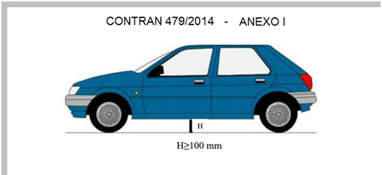
- Nos veículos com PBT acima de 3.500 kg (*):

I - Em qualquer condição de operação, o nivelamento da longarina não deve ultrapassar dois graus a partir de uma linha horizontal.

II - A verificação do cumprimento do disposto no inciso I será feita conforme CONTRAN 916/2022..

III - As dimensões de intercambiabilidade entre o caminhão trator e o rebocado devem respeitar
a norma NBR NM – ISO 1726.

IV – É vedada a alteração na suspensão dianteira, exceto para instalação do sistema de tração e para incluir ou excluir eixo auxiliar, direcional ou auto direcional.

Nota: Os veículos que tiverem sua suspensão modificada, em qualquer condição de uso, deverão inserir no campo das observações do Certificado de Registro de Veiculo – CRV e do Certificado de Registro e Licenciamento de Veículo – CRLV a altura livre do solo.

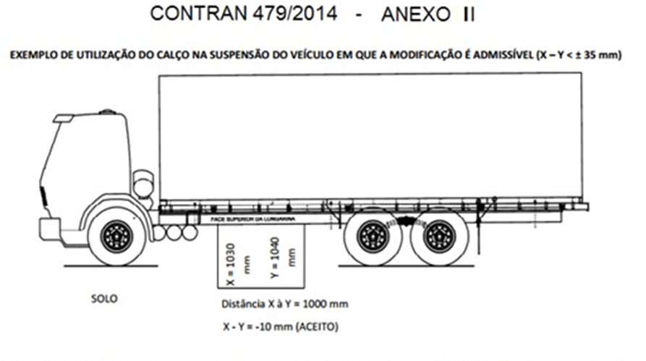

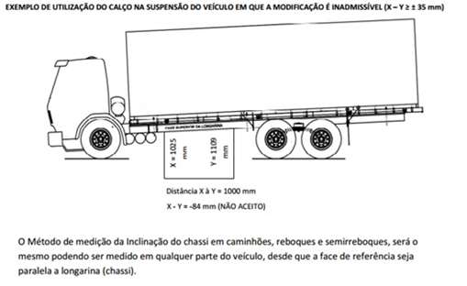
Observações:
- Para rebaixamento da suspensão, verificar a altura do solo até a base do farol, a qual não pode ser inferior a do 500 mm e no caso de suspensão elevada no máximo de 1.200 mm acima do solo.

- A altura máxima em relação ao solo deve ser medida do ponto mais alto e a altura mínima do ponto mais baixo da superfície aparente na direção do eixo de referência. No caso de farol baixo, a altura mínima em relação ao solo é medida desde o ponto mais baixo da saída efetiva do sistema ótico (ex: refletor, lente, lente de projeção), independentemente de sua utilização.

- Para suspensão traseira elevada (*), os requisitos que devem ser verificados é quanto as especificações técnicas do pára-choque traseiro, em atenção a Resolução IT-08, principalmente nos quesitos da altura livre da base inferior do pára-choque ao solo, instalação na extremidade traseira do veículo, largura da travessa horizontal, faixa retro-reflexiva branca / vermelha aprovada pelo DENATRAN e na resistência mecânica do pára-choque comprovada através de plaqueta fixada ao mesmo, contendo no mínimo, as informações do Relatório Técnico de Aprovação, nome e CNPJ do instalador e o nome da instituição técnica ou laboratório que aprovou o relatório técnico.

- Para veículos rebaixados com PBT até 3.500 Kg, Anotar no CI / CSV no campo de observação a nova altura do veículo medida verticalmente do solo ao ponto do farol baixo ( original do veículo ) e a altura mínima do veículo ao solo.

- Para veículos com PBT igual ou superior a 3.500 Kg (*),, anotar no CI / CSV no campo de observações do veículo com suspensão elevada a altura livre do veículo ao solo.
(*) Modificações não aplicáveis a OIA que possua PBT limitado à 3500Kg em seus escopos.
9.11 - Condições Particulares Relacionadas à VEÍCULOS COM
“MODIFICAÇÕES VEICULARES ou INCLUSÕES DE CARROÇARIAS:

Adicional as especificações contempladas nos PTs, observar o que na sequência segue, conforme o tipo de carroçaria aplicável:

- No caso de inspeção de veículo tipo CAMINHÃO (*), EQUIPADO COM CARROÇARIA ABERTA OU FECHADA, deverá ser registrado no Certificado de Segurança Veicular – CSV, no campo de observações o comprimento linear da carroçaria.

- Os veículos e implementos rodoviários do tipo CARROCERIA BASCULANTE, para seu licenciamento, será exigido, conforme regras e prazos definidos por Portarias e Resoluções do CONTRAN/SENATRAN, a apresentação do CSV -Certificado de Segurança Veicular.
Nota: Os dispositivos de segurança relacionados ao sistema de basculamento contemplados nos PTs devem ser verificados durante as inspeções de Alteração de Característica e/ou inspeções de veículos recuperados de sinistro.

- Nas inspeções de Inclusão de CARROCERIA INTERCAMBIÁVEL (CAMPER), a qual é similar à carroçaria do Motorcasa, porém não altera as características originais do veículo ao qual é acoplada, sendo contemplada pela Resolução n. 346/2010 do CONTRAN, o requerente deve apresentar o Certificado de Adequação a Legislação de Trânsito – CAT e a carroçaria intercambiável (Camper) deve ter as seguintes características de dimensões excedentes permitidas, em relação à carroçaria original do veículo:

I - Largura: 0,25 m (de cada lado) em relação à largura da carroçaria original do veículo, não excedendo a largura máxima do veículo de 2,60 m.
II - Traseira: 1,20 m em relação à traseira da carroçaria original do veículo, não excedendo o balanço traseiro de 60% da distância do entre eixo.
III – Frente: A carroçaria não pode exceder 0,40 m da borda inferior do parabrisa, nem ultrapassar o pára-choque dianteiro.
Observações Complementares:
- O veículo equipado com a carroçaria intercambiável (CAMPER), mais passageiros e condutor não poderá exceder o peso bruto total (PBT) especificado pelo fabricante do veículo.
- Será obrigatório o uso de segunda placa traseira de identificação nos casos em que resultar no encobrimento, total ou parcial, da placa traseira. A segunda placa de identificação será aposta em local visível, na traseira da carroçaria, admitida a utilização de suportes adaptadores.
- Devem ser aplicados na carroçaria dispositivos retrorrefletivos de Segurança conforme legislação para veículos de carga com peso bruto total (PBT) superior a 4536 kg, conforme o procedimento aplicado.
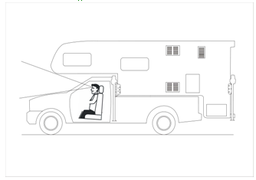
Figura ilustrativa de Carroçaria Intercambiável tipo CAMPER
OBSERVAÇÕES GERAIS – INSPEÇÕES DE CAMPER:
O método de inspeção utilizado é visual e dimensional, utilizando-se de trena e escala graduada. Visto o CAMPER não possuir uma regulamentação específica relacionada aos itens gerais no mesmo instalados (itens não normatizados), seja do DENATRAN ou INMETRO, a observância dos itens comuns a todos os veículos é registrada no FORM-TEC correlacionado ao PT relacionado à inspeção realizada, devendo ser complementado com a utilização do FORM-TEC-027H relacionado aos itens específicos “não normatizados”, citados junto ao subitem 9.8.1 e 9.8.2 deste documento os quais são verificados durante as inspeções de modo a evitar de constituir riscos à segurança dos ocupantes.

- A inspeção de segurança veicular para VEÍCULOS com CARROÇARIA para o
TRANSPORTE DE TORAS (*), deve atender as Resoluções n.º 917/2022 – CONTRAN, onde:

I - Painéis dianteiro e traseiro da carroçaria do veículo, exceto para os veículos extensíveis, com toras acima de oito metros de comprimento, para os quais não serão necessários painéis traseiros.
II - Escoras laterais metálicas, perpendiculares ao plano do assoalho da carroçaria do veículo (fueiros) sendo necessárias 2 (duas) escoras de cada lado, no mínimo.
III - Cabos de aço ou cintas de poliéster, com capacidade mínima de ruptura à tração de 3.000 kgf tensionadas por sistema pneumático autoajustável ou catracas fixadas na carroçaria.
(*) Modificações não aplicáveis a OIA que possua PBT limitado à 3500Kg em seus escopos.
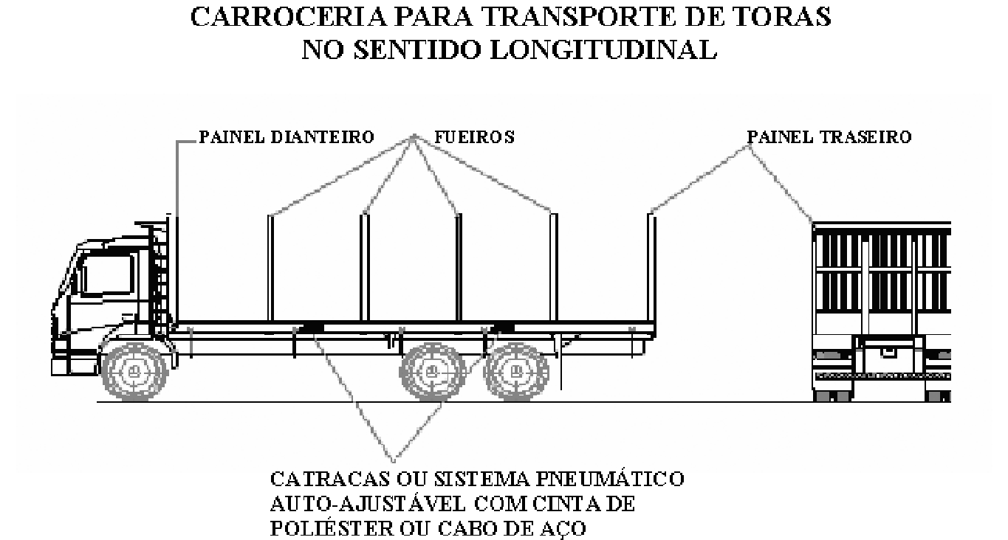

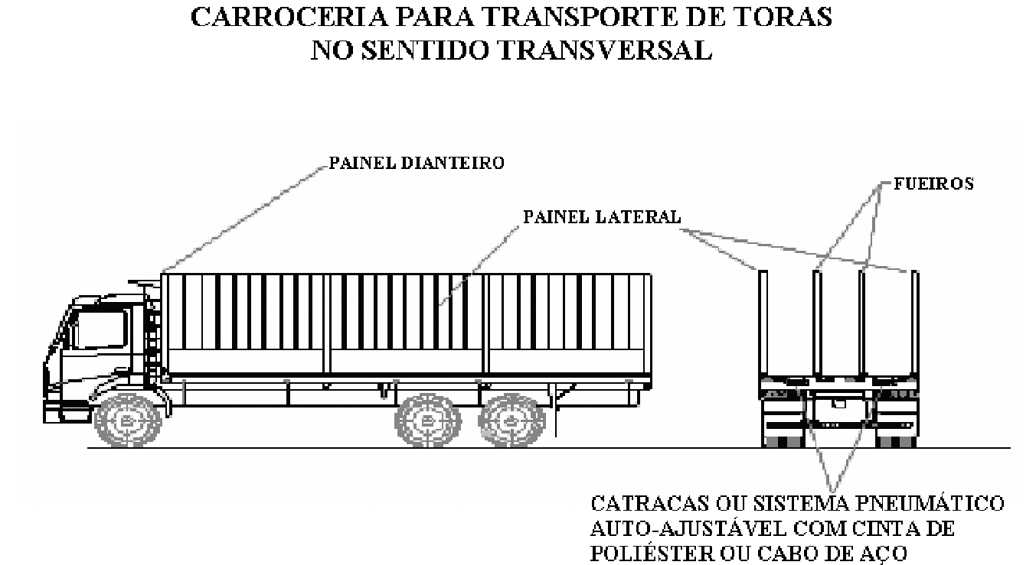
- VEÍCULOS com CARROÇARIA “VTAV” – Veículos para o Transporte de Animais Vivos
(Animais de produção ou interesse econômico, esporte, lazer ou de exposição, não aplicável ao transporte de animais de companhia).

As configurações exigíveis do Veículo / Carroçaria VTAV possui como regulamentação específica a Resolução CONTRAN n.º 675/2017, posteriormente substituída pela Resolução CONTRAN n.º 791/2020, sendo aplicável após 01/07/2019

Aplica-se a obrigatoriedade dos itens que se seguem e do Certificado de Adequação à Legislação de Trânsito (CAT) específico a todos VTAV fabricados após 01/07/2019:
– Possuir indicação, de forma visível e na parte traseira da carroceria do veículo, um número de telefone de emergência;
– As superfícies de contato não devem dispor de proeminências e elementos pontiagudos que possam ocasionar contusões ou ferimentos nos animais transportados;
– Local de acomodação dos animais deve permitir a circulação de ar em todo o seu interior garantindo a ventilação necessária para o bem-estar animal;
- Dispor de meios de proteção para minimizar os efeitos de temperaturas extremas (exemplo: Quando aplicável, proteção contra a incidência direta de raios solares).
- Dispor de meios para visualização parcial ou total dos animais;
- Dispor de meios que evitem derramamento de dejetos durante sua movimentação nas vias públicas;
- Possuir piso antiderrapante que evite escorregões e quedas dos animais transportados fora de caixas contentoras;
- Possuir laterais e teto que protejam contra a fuga, a queda e a exposição de partes do corpo dos animais transportados para fora do veículo;
- Caso o VTAV seja destinado ao transporte de animais em caixas contentoras, o veículo deve dispor de estruturas que impeçam o deslocamento ou a queda das caixas contentoras.
Nota: Para o transporte de carga viva em caminhões baú (carroçaria Fechada), deve ser previsto um sistema de controle de temperatura e ventilação.
- O VTAV deve ter compartimentos de carga com abertura para embarque e desembarque compatível com os animais a serem transportados.
Nota: A abertura do compartimento de carga do VTAV deve alcançar a totalidade de sua largura, devendo ter mecanismo de travamento para ajuste da abertura, ou outra forma equivalente para a retirada dos animais em caso de emergência.
- O VTAV com mais de um piso deve dispor de sistema de elevação.
Nota: É permitido o emprego de rampas no VTAV, desde que disponham obrigatoriamente de superfície antiderrapante que evite escorregões ou quedas da carga viva.
- Caso identificado tratar-se de VTAV destinado ao transporte de animais de esporte, lazer e exposição, deve ser equipado com elementos de proteção aos animais, como baias individuais ou similares.
Observações Gerais:
- Os cavalos, muares e asininos podem ser transportados em reboques ou semirreboques, destinados exclusivamente para esse fim, tracionados por veículo automotor com capacidade de tração compatível.
- Quando possível a identificação da espécie e categoria de animais transportados, deve ser adaptado às mesmas, com altura e largura que permitam que os animais permaneçam em pé durante a viagem, a exceção das aves, e com abertura de tamanho compatível para embarque e desembarque da respectiva carga viva;
- Quando da inspeção, em caso de irregularidades devem ser descritas junto aos registros de inspeção aplicado:

Observação Geral sobre Dimensões (altura): O VTAV do tipo semi-reboque com dois pisos poderá possuir altura máxima de 4,70 m, estando dispensado da Autorização Especial de Trânsito (AET) descrita na Resolução CONTRAN 882/2021 para sua circulação.
- VEÍCULOS para o “TRANSPORTE RECREATIVO DE PASSAGEIROS”
(veículos ou combinação de veículos automotores e rebocáveis voltados à diversão, lazer, entretenimento em eventos ou atração turística).

- Código de Classificação da Carroçaria: 125-Transporte Recreativo
- Espécie: ESPECIAL
- Aplicabilidade obrigatória: a partir de 03/01/2022.

Nota: Compete ao poder público concedente autorizar a circulação de veículos de transporte recreativo de passageiros, desde que sejam cumpridos os requisitos gerais estabelecidos e em regulamentação do poder concedente, caso existir.
Adicional as prescrições regulamentares gerais e dos itens de segurança para cada tipo de veículo, tratados estes nos PTs e nesta IT, temos como requisitos específicos os prescritos na CONTRAN 813/2020 a serem observados, sendo:
I - Possuir bancos na quantidade suficiente para todos os passageiros, com encosto e cinto de segurança, fixados na estrutura da carroceria;
Notas:
- O cinto de segurança não será obrigatório nos casos em que o poder concedente autorizar o transporte de passageiros em pé, nos termos do art. 65 do CTB, desde que o veículo possua carroceria fechada e que transite com as portas fechadas.

II - Possuir carroceria com material adequado, cobertura fixa ou móvel, com proteção lateral rígida, fixa ou rebatível, e resistência estrutural compatível, que evite o esmagamento e a projeção de pessoas em caso de acidente com o veículo;
III - Possuir degrau(s) para acesso, com apoio para as mãos, quando necessário;
IV - Possuir cabine e carroceria com ventilação;
V - Possuir meios de comunicação entre motorista e passageiros, sendo admitido, entre outros, o uso de dispositivo de radiofrequência e/ou acionador com alerta luminoso ou sonoro na cabine para efetivação de parada;
VI - Estar devidamente registrado e licenciado pelo órgão ou entidade executivos de trânsito do Estado ou do Distrito Federal;
VII - Constar no Certificado de Registro de Veículo (CRV) e no Certificado de Licenciamento Anual (CLA) a descrição de carroceria transporte recreativo

Nota: Caso necessário uma inspeção relacionada à alterações de características (emissão de CSV), a mesma poderá ser requerida em atendimento as prescrições da Resolução Contran 916/2022 e suscedâneas, respeitando-se os critérios das modificações permitidas.

- VEÍCULOS “TRANSPORTADORES DE CONTÊINERES”
(Chassi Contêiner e Carroçarias Prancha Contêiner)

Importante: Caso requerida uma inspeção relacionada à alterações de características (emissão de CSV), sua execução somente poderá ser executada quando permitida pela Resolução Contran 916/2022 e suscedâneas,

Definições:
- Contêiner: equipamento veicular removível, destinado ao acondicionamento de cargas, constituído de um recipiente construído em material resistente, com dimensões, encaixes de fixação e outras características padronizadas, facilitando sua movimentação mecânica entre as diferentes modalidades de transporte;
- Veículo porta-contêiner (VPC): veículo especialmente fabricado ou adaptado para este tipo de transporte;
- Dispositivo de fixação de contêiner (DIF): trava giratória destinada a fixar o contêiner no quadro do chassi do VPC. O DIF usualmente é conhecido como Pino porta Conteiner;
- Dispositivo de canto: receptáculo existente nos cantos do contêiner, destinado a receber o pino giratório do DIF, garantindo o travamento ao quadro do chassi do veículo.
Importante: Os dispositivos DIF e Dispositivo de canto são equipamentos obrigatórios para os VPC.
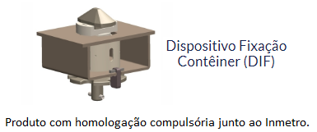
A Portaria Inmetro 494/2021 contempla o Regulamento Técnico da Qualidade para Veículos Porta-Contêiner e
Dispositivos de Fixação de Contêiner e do Selo de Identificação da Conformidade nos dispositivos de fixação de contêiner certificados e para sua disponibilização no mercado nacional.
REQUISITOS DE MARCAÇÕES E INFORMAÇÕES OBRIGATÓRIAS NO PRODUTO
Todos os veículos porta-contêiner e dispositivos de fixação de contêiner disponibilizados no mercado nacional devem ser permanentemente marcados no produto,
- Marcações no DIF e na Caixa do DIF:
A identificação da conformidade deve ser aposta no corpo do produto, de forma permanente, indelével, clara e visível, contendo o “I” do Inmetro e o número do Registro do Objeto na caixa e no pino do DIF.

- Plaqueta de Certificação do Veículo especialmente fabricado para Transporte de Container:
A Placa de Identificação da Certificação identifica a certificação do veículo VCP, aplicável aos veículos fabricados a partir de 29/06/2019 e comercializados no mercado brasileiro.

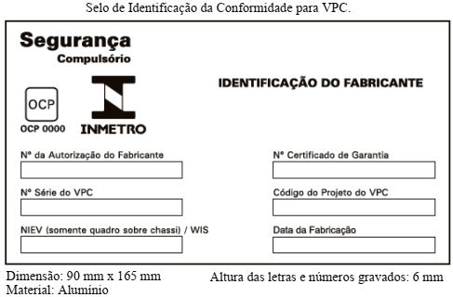

Exemplos de Posicionamento de Dispositivos de Fixação de Container em carroçarias;
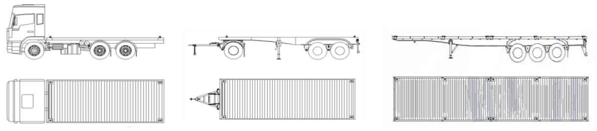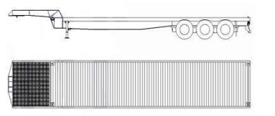
Exemplos de Posicionamento de Dispositivos de Fixação de Container em veículo ou quadro chassi exclusivo para o transporte de Conteiners (sem assoalho):
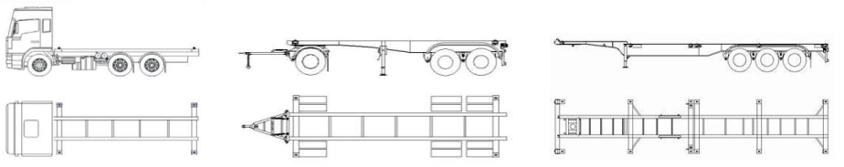
Nota: outras configurações ver Portaria Inmetro 494/2021
O Denatran também expediu algumas regras relacionadas em especial ao primeiro registro e circulação dos VCP através da Resolução CONTRAN 812/2020, sendo de relevância para as inspeções de segurança veicular as que seguem:
I - No caso do primeiro registro de VPC fabricados ou adaptados, a emissão do CRV e o Certificado de Licenciamento Anual (CLA) deve ser feita mediante a apresentação de Certificado de Garantia emitido por OCP acreditado pelo Inmetro
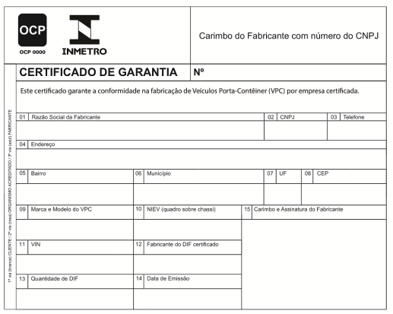
II –Para os casos de VPC com dimensões superiores aos limites estabelecidos na Resolução CONTRAN nº 210/2006, e suas sucedâneas:
- O VCP com altura superior a 4,40 m e inferior ou igual a 4,60 m e comprimento total de até 21,00 m é dispensado da Autorização Especial de Trânsito (AET) descrita na Resolução CONTRAN 882/2021 para sua circulação.
- O VCP com altura superior a 4,60 m ou de comprimento total superior a 21,00 m somente poderá circular mediante Autorização Especial de Trânsito (AET) descrita na Resolução CONTRAN 882/2021.
9.12 - Condições Particulares Relacionadas à INCLUSÃO / EXCLUSÃO DE EIXO VEICULAR:

- Quando tratar-se da ADAPTAÇÃO DE EIXOS VEICULARES em que já exista um programa de avaliação da conformidade (*) implementado pelo Instituto Nacional de Metrologia, Normalização e Qualidade Industrial – INMETRO, ou seja, eixos veiculares para caminhão (*), caminhão-trator (*) e ônibus (*), o eixo deverá atender a Portaria INMETRO nº 495/2021;

- A empresa adaptadora autorizada deve fixar o Selo de Identificação da Certificação em todos os veículos adaptados” conforme modelo que segue;

- A Portaria INMETRO 495/2021 estabelece os critérios para o programa de avaliação da conformidade para o serviço de adaptação de eixo veicular auxiliar, atendendo aos requisitos especificados na Norma ABNT NBR 6743:2006 (substituída pela NBR 6743:2014) , cuja aplicabilidade refere-se à Caminhões, caminhões-tratores e ônibus.

- Após os serviços de instalação, aplica-se a emissão por parte deste do “CERTIFICADO de GARANTIA” (Port. Inmetro 495/2021). No mesmo informações como do novo PBT aplicável ao veículo, Razão Social do Instalador, Número de Série do Eixo incluso se fazem contar (vide modelo abaixo):

- Ainda não se fazem presentes para os veículos que abaixo seguem, um programa de avaliação da conformidade, sendo que o Instituto Nacional de Metrologia, Normalização e Qualidade Industrial – INMETRO estabelecerá posteriormente programa para os mesmos:

a) eixo auxiliar para reboques e semi-reboques;
b) eixo direcional para caminhões (*), caminhões-tratores (*), ônibus (*), reboques e semi-reboques;
c) eixo auto-direcional traseiro para caminhões (*), caminhões-tratores (*), ônibus (*), reboques e semi- reboques.
Observação: A documentação requerida para guarda no OIA, quando das inspeções, está descrita junto as tabelas apresentadas junto ao item 5 desta IT.
Observação GERAL sobre Configuração de Eixos por Veículo e Limite de Pesos e Dimensões:
Para todos os casos de adaptações de eixos, a configuração do veículo deve estar contemplada na Portaria SENATRAN 268/2022 devendo adicionalmente serem sempre respeitados os limites legais de pesos e dimensões.
(*) Modificações não aplicáveis a OIA que possua PBT limitado à 3500Kg em seus escopos.
9.13 - Condições Particulares Relacionadas à INSTALAÇÃO OU REMOÇÃO DE CAPOTA:

Nas inspeções de INSTALAÇÃO OU REMOÇÃO DE CAPOTA EM CARROCERIA ABERTA, as mesmas devem atender os requisitos, da Resolução Contran n.º 916/2022, onde:
- CAPOTA REMOVÍVEL é aquela cuja operação de remoção e reinstalação é efetuada com facilidade, inclusive pelo próprio proprietário, considerado um acessório não alterando a carroceria original do veículo; para esta condição não necessita de inspeção de segurança veicular, devendo ser fiscalizado pela autoridade de trânsito.
- CAPOTA FIXA é aquela que somente é removida e restabelecida a configuração original do veículo através de mão-de-obra especializada, para esta modificação favor atender o que segue:
No caso de veículo equipado com capota fixa, deve ser inspecionado como modificação de equipamento veicular, para carroçaria fechada, onde o requerente deve apresentar o Certificado de Adequação a Legislação de Trânsito – CAT, referente a comprovação de atendimento a Portaria n.º 27/2002 do DENATRAN, do equipamento veicular que será instalado ou a comprovação através de nota fiscal original de venda ou mediante declaração do proprietário, responsabilizando-se civil e criminalmente pela procedência lícita do equipamento veicular, fabricado anteriormente a 07 de maio de 2002.

No caso de capota fixa, a mesma deve ser considerada carroceria fechada, devendo-se anotar no CI / CSV o novo comprimento linear do equipamento
9.14 - Condições Particulares Relacionadas à ALTERAÇÃO DO GUIDÃO EM CICLOMOTORES:

Aplicabilidade: CICLOMOTORES dos tipos motocicletas, motonetas e triciclos – ALTERAÇÃO DO GUIDÃO:

Nota: Obrigatório OIA/ITL possuir escopo específico de Motos e Assemelhados para realizar inspeções:
Quando da alteração de guidão deverá ser atendido os seguintes itens:
- Largura do guidão: Mínima de 600mmm e Máxima de 950mmm
- Altura do guidão ao solo: Máxima limitada ao ombro do condutor quando o mesmo estiver
em posição de condução da motocicleta.

Nota orientativa: Como existem características corporais diversas e na inexistência de um padrão normalizado, a medição da altura do guidão deverá ser realizada com um inspetor simulando a condição do condutor devidamente posicionado sobre o banco do ciclomotor, possuindo este inspetor altura corporal situada dentro dos padrões de medianas de um adulto brasileiro, ou seja, entre 1,60 a 1,70 metros com variação ± 0,10m.
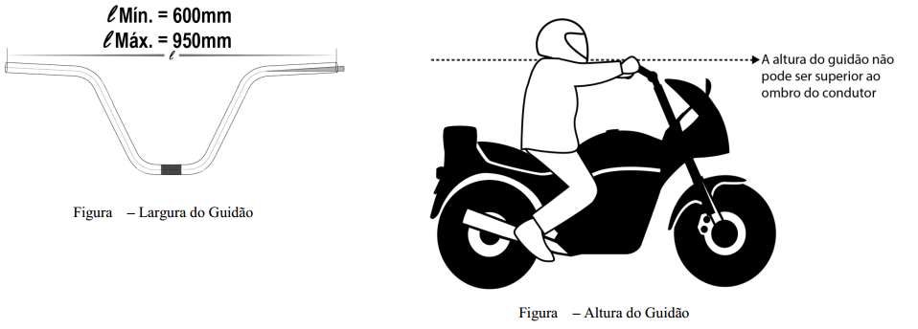

9.15 - Condições Particulares Relacionadas à DISPOSITIVO PARA TRANSPORTE DE CARGA em CICLOMOTORES (para fins de transporte remunerado de carga)

Aplicabilidade: MOTOCICLETA e MOTONETA para fins de transporte remunerado de cargas:

Notas:
- Obrigatório OIA/ITL possuir escopo específico de Motos e Assemelhados para realizar inspeções em motos:
- Inspeção em que não permite a emissão de CSV, sendo a regularização diretamente entre proprietário e o órgão gestor de transito (DETRAN / CIRETRAN) onde licenciado o veículo.

Os veículos tipo motocicleta ou motoneta, quando autorizados pelo poder concedente para transporte remunerado de cargas (motofrete) e de passageiros (mototáxi), deverão ser registrados pelo Órgão Executivo de Trânsito do Estado e do Distrito Federal na categoria de aluguel, atendendo ao disposto no artigo 135 do CTB e legislação complementar.

CTB - Art. 135. Os veículos de aluguel, destinados ao transporte individual ou coletivo de passageiros de linhas regulares ou empregados em qualquer serviço remunerado, para registro, licenciamento e respectivo emplacamento de característica comercial, deverão estar devidamente autorizados pelo poder público concedente.
A legislação complementar é dada pela Resolução Contran 943/2022 que definem os seguintes critérios:
- Para efeito do registro, os veículos deverão ter:
- Dispositivo de proteção para pernas e motor em caso de tombamento do veículo, fixado em sua estrutura.
  - Objetivo: Proteção das pernas do condutor e passageiro em caso de tombamento do veículo, excluídos os veículos homologados pelo SENATRAN com dispositivos de proteção para esta função;
  - Características Construtivas: Peça única, construído em aço tubular de seção redonda resistente e com acabamento superficial resistente à corrosão, o dispositivo deve ser construído sem arestas e com formas arredondas, limitada sua largura à largura do guidon;
  - Localização: Deve ser fixado na estrutura do veículo, obedecidas as especificações do fabricante do veículo no tocante à instalação, e não deve interferir no curso do pára-lama dianteiro;

- Dispositivo aparador de linha, fixado no guidon do veículo. Conforme abaixo:
- Objetivo: Proteção do tórax, pescoço e braços do condutor e passageiro;
- Características construtivas: Construído em aço de seção redonda resistente com acabamento superficial resistente a corrosão, deve prover sistema de corte da linha em sua extremidade superior.
- Localização: fixado na extremidade do guidon (próximo à manopla) do veículo, no mínimo em um dos lados;
- Utilização: A altura do dispositivo deve ser regulada com a altura da parte superior da cabeça do condutor na posição sentado sobre o veículo.

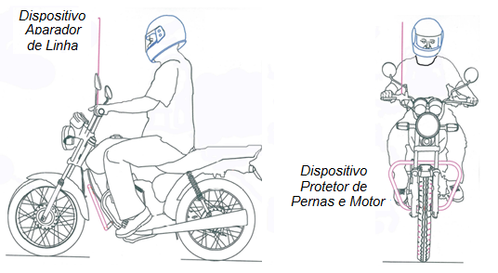
Figura Ilustrativa – Dispositivo Aparador de Linha e Dispositivo Protetor de Penas e Motor
- Dispositivo de fixação permanente ou removível, devendo, em qualquer hipótese, ser alterado o registro do veículo para a espécie passageiro ou carga, conforme o caso, vedado o uso do mesmo veículo para ambas as atividades.

- Os pontos de fixação para instalação dos equipamentos, bem como a capacidade máxima admissível de carga, por modelo de veículo, por regra, devem ser comunicados ao SENATRAN, pelos fabricantes, na ocasião da obtenção do Certificado de Adequação à Legislação de Trânsito (CAT), para os novos modelos, e mediante complementação de informações do registro marca/modelo/versão, para a frota em circulação.

- As informações acima citadas, por regra devem estar disponibilizadas no manual do proprietário ou boletim técnico distribuído nas revendas dos veículos e nos sítios eletrônicos dos fabricantes, em texto de fácil compreensão e sempre que possível auxiliado por ilustrações;

- A capacidade máxima de tração (CMT) deverá constar no Certificado de Registro (CRV) e no Certificado de Registro e Licenciamento do Veículo (CRLV).

- Do transporte de passageiros (moto táxi)
Além dos equipamentos obrigatórios para motocicletas e motonetas e dos previstos acima, serão exigidas para os veículos destinados aos serviços de moto táxi, alças metálicas, traseira e lateral, destinadas a apoio do passageiro. | 
- Do transporte de cargas (moto frete)
Os dispositivos de transporte de cargas em motocicleta e motoneta poderão ser do tipo fechado (baú) ou aberto (grelha), alforjes, bolsas ou caixas laterais, desde que atendidas as dimensões máximas fixadas na Resolução 943/2022 (na seqüência listadas) e as especificações do fabricante do veículo no tocante à instalação e ao peso máximo admissível.
  - Os alforjes, as bolsas ou caixas laterais devem atender aos seguintes limites máximos externos:
- Largura: não poderá exceder as dimensões máximas dos veículos, medida entre a extremidade do guidon ou alavancas de freio à embreagem, a que for maior, conforme especificação do fabricante do veículo;
- Comprimento: não poderá exceder a extremidade traseira do veículo; e
- Altura: não superior à altura do assento em seu limite superior.

- O equipamento fechado (baú) deve atender aos seguintes limites máximos externos:
- Largura: 60 (sessenta) cm, desde que não exceda a distância entre as extremidades internas dos espelhos retrovisores;
- Comprimento: não poderá exceder a extremidade traseira do veículo; e
- Altura: não poderá exceder a 70 (setenta) cm de sua base central, medida a partir do assento do veículo.

- O equipamento aberto (grelha) deve atender aos seguintes limites máximos externos:
- Largura: 60 (sessenta) cm, desde que não exceda a distância entre as extremidades internas dos espelhos retrovisores;
- Comprimento: não poderá exceder a extremidade traseira do veículo;
- Altura: a carga acomodada no dispositivo não poderá exceder a 40 (quarenta) cm de sua base central, medida a partir do assento do veículo.
Nota (operacional): As dimensões da carga a ser transportada não podem extrapolar a largura e comprimento da grelha.

- Montagem combinada dos dois tipos de equipamento Baú + Grelha:
A caixa fechada (baú) não pode exceder as dimensões de largura e comprimento da grelha, admitida a altura do conjunto em até 70 cm da base do assento do veículo.

Notas Gerais:
- Os dispositivos de transporte, assim como as cargas, não poderão comprometer a eficiência dos espelhos retrovisores.
- As caixas especialmente projetadas para a acomodação de capacetes não estão sujeitas às prescrições relatadas, podendo exceder a extremidade traseira do veículo em até 15 cm.
- O equipamento do tipo fechado (baú) deve conter faixas retrorefletiva conforme especificados na IT-13, de maneira a favorecer a visualização do veículo durante sua utilização diurna e noturna. | 
- É proibido o transporte de combustíveis inflamáveis ou tóxicos, e de galões nos veículos, com exceção de botijões de gás com capacidade máxima de 13 kg e de galões contendo água mineral, com capacidade máxima de 20 litros, desde que com auxílio de sidecar.
- O transporte de carga em sidecar ou semireboques deverá obedecer aos limites estabelecidos pelos fabricantes ou importadores dos veículos homologados pelo SENATRAN, não podendo a altura da carga exceder o limite superior o assento da motocicleta e mais de 40 (quarenta) cm.
- É PROIBIDO o uso simultâneo de sidecar e semireboque.
9.16 - Condições Particulares Relacionadas à QUADRICICLOS (específicos os de uso urbano e licenciados)

Aplicabilidade:  QUADRICICLOS para fins de transporte de passageiro ou cargas e que possuam código de Marca/Modelo/Versão: | 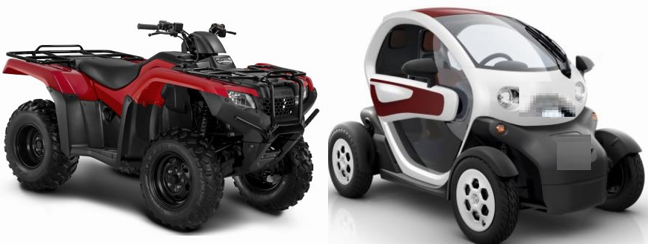

Nota: Obrigatório OIA/ITL possuir escopo específico de Motos e Assemelhados para realizar inspeções:

Características aplicáveis aos Quadriciclos regulamentados:

Item | Especificação
Tara  (Massa em Ordem de Marcha): | - Até 400 Kg para os destinados ao transporte de passageiros  - Até 550 Kg para os destinados ao transporte de carga  Nota: Exclui-se da determinação da tara (a qual é registrada pelo fabricante), a massa das baterias no caso de veículos elétricos, cuja potência máxima do motor não seja superior a 15kW).
Utilização de Cabine Fechada | - Aplicável somente aos de motorização elétrica (baterias).
Características Gerais | - Estrutura mecânica similar às motocicletas (requisito não exigido aos elétricos de cabine fechada);  - Possuir eixo dianteiro e traseiro, dotado de quatro rodas  - Eixo de tração com dispositivo que permita suas duas rodas girarem em velocidades angulares diferentes;  - Pneus de alta pressão, com banda de rodagem para pista pavimentada, e certificados pelo INMETRO;  - Sistema de suspensão independente para cada roda do eixo dianteiro e traseiro;  - Freios em cada uma das rodas do veículo, devendo estar em acordo com as normas vigentes  - Assentos para condução e transporte de passageiro na posição montada (nos não elétricos) e sentada (nos elétricos).  Comando do sistema acionado através de guidão (nos não elétricos) e através de volante (nos elétricos).
Equipamentos Obrigatórios e previstos na resolução CONTRAN nº 993/2023 | - Espelhos retrovisores, de ambos os lados;  - Farol dianteiro (luz alta e baixa), de cor branca;  - Lanterna de Posição dianteira, de cor branca;  - Lanterna de Posição Traseira, de cor vermelha;  - Retrorefletor, de cor vermelha na parte traseira;  - Lanterna de freio, de cor vermelha;  - Indicadores luminosos de mudança de direção, dianteiros e traseiros, cor ambar;  - Lanterna de advertência, de cor ambar;  - Iluminação da placa traseira de cor branca  - Velocímetro;  - Buzina;  - Pneus que ofereçam condições mínimas de segurança;  - Dispositivo destinado ao controle de ruído do motor;  - Protetor das rodas traseiras.
Demais itens obrigatórios definidos pela CONTRAN 573/2015 | - Placas de identificação traseira, com dimensões idênticas às de motocicleta;  - Lanterna de marcha à ré na cor branca quando o veículo permitir este tipo de deslocamento;  - A identificação por meio da gravação do Número de Identificação do Veículo (VIN);
Itens Obrigatórios Específicos para Quadriciclos Elétricos | - Cinto de segurança de três ou quatro pontos para condutor e passageiros;  - Assentos com apoio de cabeça;  - Equipamento suplementar de segurança passiva – AIR BAG frontal.
Características adicionas relacionadas ao Sistema de Frenagem (ABS / CBS) | - Sistema antitravamento (ABS) em todas as rodas, para veículos com cilindrada igual ou superior a 300 cc ou e no caso de elétricos, com potências igual ou superior a 22 kW.  - Sistema de frenagem combinada das rodas (CBS) ou Sistema antitravamento (ABS) das rodas, para veículos com cilindrada inferior a a 300 cc ou e no caso de elétricos, com potências abaixo de 22 kW (*)  (*) Os Quadriciclos Elétricos cuja potência máxima do motor não seja superior a 15kW, conforme Contran 573/2015 – Art. 8º estão isentos das exigências relacionadas aos dispositivos de Freios com sistema antitravamento das rodas (ABS) e/ou sistema de frenagem combinada das rodas (CBS) conforme critérios e prazos da CONTRAN nº 915/2022.  -Aplica-se obrigatoriedade de ABS e/ou CBS, desde 01/01/2019, a todos os quadriciclos que venham a ser transformados conforme legislação vigente.  Ficam dispensados de ABS e/ou CBS:  - Os veículos militares;  -Os veículos de uso exclusivo fora de estrada;  - Os veículos de fabricação artesanal.  - Os Veículos fabricados anteriores à 1º de janeiro de 2016 e aos entre 01/01/2016 a 31/12/2018, desde que dentro do cronograma relatado no Art. 6 da Contran 509/14.
Características adicionais e Restrições de uso | – Circulação restrita às vias urbanas, sendo proibida sua circulação em rodovias federais, estaduais e do Distrito Federal;  - Utilização aplicável somente ao transporte de passageiros maior de 7 anos.  - Uso de Cabine Fechada é permitida somente aos de motorização elétrica (baterias).  – Proibida a transformação de outros tipos de veículos em Quadriciclos.  – Carteira Nacional de Habilitação (CNH) do condutor será do tipo B.

9.17 - Condições Particulares Relacionadas à RETIRADA DA CONDIÇÃO “AMBULÂNCIA”:

- Veículos que eram originalmente caminhão (*) e caminhonete” e que foram transformados em ambulância, conforme a Portaria DENATRAN 58/2017, a partir de 27/05/2017 poderão ter a condição de ambulância retirada e alterada para furgão, observando-se que “a marca/modelo/versão do veículo transformado ficará mantida”. Atentar adicionalmente que:
- ART emitida por Engenheiro Mecânico relacionada a descaracterização da condição Ambulância deverá ser apresentada.
- Não poderá ser alterada a parte estrutural do veículo já homologado como ambulância.
- Deverá ser retirada toda iluminação, sinalização e sonorização de caracterização de veículo de emergência;
- Deverá ser retirado todos os componentes e equipamentos para atendimento emergencial;
Adicionalmente deverão cumprir critérios gerais aplicáveis dos PTs e ITs aplicáveis e adicionalmente:
- Verificar a integridade dos elementos estruturais e da fixação ao veículo;
- Verificar a existência de pontos de corrosão.
- Verificar a integridade de fios, cabos, dutos e mangueiras, quando aplicável.
- Verificar a integridade dos elementos estruturais e da fixação da carroçaria ao veículo;
- Verificar o atendimento aos requisitos de iluminação, sinalização;
- Quando aplicável, verificar a existência de plaqueta de identificação, com as inscrições técnicas em atendimento a Resolução n.º 882/2021 – CONTRAN.
- Verificar a separação do compartimento de carga e passageiros mediante adoção de divisória entre as referidas regiões do veículo (critério obrigatório para Furgão)
IMPORTANTE: A marca/modelo/versão do veículo será mantida e veículo classificado como “ Tipo: O MESMO do CRLV; Espécie: CARGA; Carroçaria: FURGÃO”.
(*) Modificações dos veículos indicados não aplicáveis a OIA que possua PBT limitado à 3500Kg em seus escopos.
9.18 - Condições Particulares Relacionadas à ”BLINDAGEM DE VEÍCULOS”:

- Os veículos que sofrerem modificações para viabilizar a condução por pessoa com deficiência ou para aprendizagem em centros de formação de condutores deve ser inspecionados para a emissão do Certificado de Segurança Veicular.

- Na inspeção de segurança veicular para veículos BLINDADOS, em atenção a Resolução n.º 960/2022.– CONTRAN, e PORTARIA Nº 94/2019 - COLOG, de 16 de agosto de 2019 do Ministério da Defesa (Exército Brasileiro), deve-se considerar que:

- Os veículos blindados estão isentos do uso dos vidros de segurança exigidos no artigo 1º da Resolução CONTRAN nº. 960/2022.

- Quando aplicável, a blindagem do teto solar deve consistir de peça única e fixa e de mesmo nível das blindagens aplicadas nas demais partes do veículo.

- A compatibilidade da massa do veículo em ordem de marcha, sua lotação e seu Peso Bruto Total – PBT deve ser verificada.
- Após a aprovação do referido veículo, constar no campo Observação do CI / CSV : ‘veículo blindado’.

- Caso aplicável a retirada da blindagem, constar no CI/CSV tal informe.

9.19 - Condições Particulares Relacionadas à VEÍCULOS ESCOLARES (*):

(*) Modificações dos veículos indicados não aplicáveis a OIA que possua PBT limitado à 3500Kg em seus escopos.

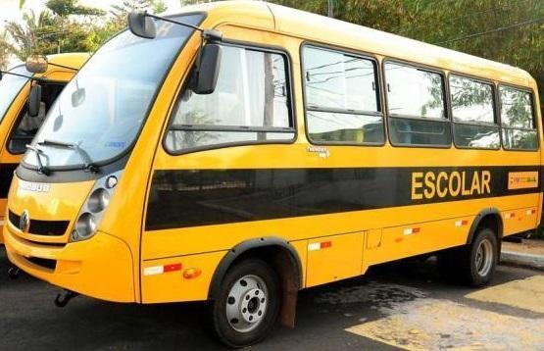
Em complementação ao PT-01 e IT-32, seguem especificações para Veículos Escolares:
- Tacógrafo (CONTRAN 993/2023 e CTB art. 105 e 136): Ver PT-01

- Cinto de segurança para todos os ocupantes (CONTRAN 993/2023 e CTB art. 105 e 136),
- No assento do condutor, o do tipo três pontos, com ou sem retrator;
- Nos demais assentos, o do tipo três pontos, com ou sem retrator, ou do tipo Subabdominal.
- Registro como “ESCOLAR” (CTB art. 136),

- Pintura de faixa horizontal na cor amarela, com quarenta centímetros de largura, à meia altura, em toda a extensão das partes laterais e traseira da carroçaria, com o dístico ESCOLAR, em preto, sendo que, em caso de veículo de carroçaria pintada na cor amarela, as cores aqui indicadas devem ser invertidas (CTB art. 136).

- Estepe e seus complementos (roda sobressalente + macaco + chave de roda + chave para
retirada de eventual calota). Sua obrigatoriedade está descrita na CONTRAN 993/2023, art. 1º, item I, subitens 24,25,26 e 27, somente não sendo exigidos para veículos de transporte coletivo urbano, desde que, neste caso a empresa operadora possua de meios e equipes próprias especializadas em troca de pneus ou aros danificados (CONTRAN 993/2023, art. 2º, item V).
- Pneus Reformados (*) no Eixo dianteiro: Proibidos, bem como em rodas que apresentarem deformações/consertos em quaisquer eixos.
(*) seja por processo de recapagem, recauchutagem ou remoldagem.
- Sistema de Iluminação / sinalização: Ver IT-12

- Dispositivos Refletivos (faixas refletivas banca/vermelha): Ver IT-13

- Dispositivos e/ou espelhos de visão indireta: Ver PT-01

- Corredor de Circulação e Assentos: conforme CONTRAN 959/2022 (para M3) e CONTRAN 939/2022 (para M2):

Nota: Todas as medidas devem ser realizadas com a poltrona na posição normal
DESCRIÇÃO – conf. Art. 3º - Anexo I  (aplicável a veículos Escolares fabricados após 01/07/2009) | Classe M2  Medida Mínima | Classe M3  Medida Mínima
Espaçamento entre a borda de um assento e o encosto da poltrona à sua frente ou anteparo  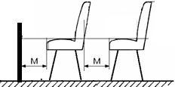 | 250mm (¹) | 250mm (¹)
Largura dos assentos exceto os da última fila:  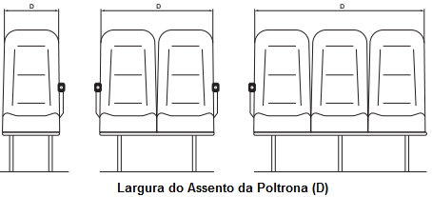 | simples: 400 mm  duplo:800 mm  triplo: 1000 mm  (2) | simples: 400 mm  duplo:800 mm  triplo: 1000 mm  (4)
Altura dos assentos medida verticalmente desde o piso até a borda superior exceto nas caixas de rodas | 380 mm (¹) | 380 mm (¹)
Largura do corredor deve ser realizada a 300 mm acima da linha do assento, medida horizontalmente em qualquer ponto do seu percurso, entre as partes interiores mais salientes  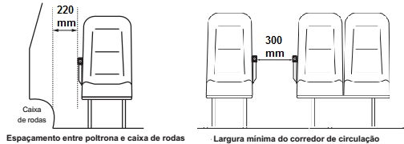 | 300 mm (3) | 300

(1) Estas dimensões devem ser tomadas na linha de centro das poltronas;
(2) A largura dos assentos da última fila pode variar até 10% em função da combinação dos mesmos (simples, duplos, triplos, etc.);
(3) Exceto na caixa de roda, a largura mínima do corredor entre os pontos mais externos do banco e da caixa de rodas deve ser de 220 mm.
(4) Considerado dupla em caso de ocupação por adulto

11) Janelas de Emergência nas Laterais:
Classe M2  CONTRAN 939/2022 | Classe M3  CONTRAN 959/2022
- Ser equipados com janelas de emergência dotadas de mecanismo de abertura, sendo admitida a utilização de dispositivo tipo martelo ( ver item 4.7 da IT-32) ou ainda o uso de outros dispositivos equivalentes de comprovada eficiência;  - A quantidade de dispositivos tipo martelo ou equivalente será em número de 4 (quatro), mantidos em caixa violável devidamente sinalizada e com indicações claras quanto ao seu uso. | - Ser equipados com janelas de emergência dotadas de mecanismo de abertura, sendo admitida a utilização de dispositivo tipo martelo ( ver item 4.7 da IT-32) ou ainda o uso de outros dispositivos equivalentes de comprovada eficiência;  - A quantidade de dispositivo tipo martelo ou dispositivo equivalente de que trata o inciso IV será em número de 4 (quatro) para veículos do tipo “micro-ônibus” e de 6 (seis) para veículos do tipo “ônibus”, independentemente do tipo de aplicação,  mantidos em caixa violável devidamente sinalizada e com indicações claras quanto ao seu uso.

12) Saídas de Emergência no Teto/ Traseira:
Classe M2  CONTRAN 939/2022 | Classe M3  CONTRAN 959/2022
- Serem equipados no teto de saídas de emergência do tipo basculante, ou dispor de vidro temperado destrutível com martelo de segurança ou dispositivo equivalente, sendo que:  - Os veículos com comprimento menor ou igual a 7400 mm devem possuir pelo menos uma das características abaixo:  a) uma abertura no teto cujas dimensões resultem em uma área mínima correspondente de 0,20 m2, com dimensão mínima de 430 mm em seu menor lado; ou  b) ou um vidro traseiro (vigia) com dimensões mínimas de 450 mm por 750 mm;  ou  c) dois vidros de 450 mm por 500 mm que podem ser acionados por sistema ejetável ou dispor de vidro temperado, destrutível com martelo de segurança.  - Os veículos com comprimento maior que 7400 mm devem possuir pelo menos duas aberturas no teto, cujas dimensões resultem em uma área mínima correspondente de 0,20 m2, com dimensão mínima de 430 mm em seu menor lado, exceto quando estiverem equipados com ar condicionado, permitindo-se, neste caso, apenas uma abertura no teto para saída de  emergência. | - Serem equipados no teto de saídas de emergência do tipo basculante, ou dispor de vidro temperado destrutível com martelo de segurança ou dispositivo equivalente, sendo que:  -, o veículo deve possuir pelo menos duas aberturas no teto cujas dimensões resultem em uma área mínima correspondente de 0,35 m2 (*) cada, com dimensão mínima de 0,50 m em seu menor lado,  exceto aqueles que estiverem equipados com ar condicionado e/ou possuírem comprimento inferior ou igual a 12,5 metros(**), nos quais será permitida apenas uma abertura de mesmas dimensões e áreas.  (*) Até 01/07/2009, a área mínima de veículos M3 é de 0,20 m2 com o menor lado não inferior a 500 mm.  (**)Até 01/07/2009 , caso veiculo equipado com ar condicionado e/ou possuírem comprimento inferior ou igual a 11,5 metros, é permitida apenas uma abertura no teto para saída de emergência.

